大空に翔け
こころと くらしの ワークブック
なまえ ＿＿＿＿＿＿＿＿＿＿＿＿＿＿＿＿＿＿
このワークの つかいかた
よむ | えらぶ | かく | はなす
ゆっくり 読もう | ○や ✓を つけよう | みじかくて いいよ | 友達と 話そう

このワークに まちがいは ありません。あなたの 考えを 大切に しよう。
わからない ときは、手を あげて 先生に 聞こう。

こころ | このワークで そだてる 8つの 力  【めあて】これから 学ぶ 8つの 力を 知ろう。

❶ ［よむ］ 8つの 力を 読もう。
① 自分を 知る 力  自分の よい ところ・にがてな ところを 知って、そのままの 自分を 大切に する。 | ② 相手の 気持ちを 考える 力  相手の 立場や 気持ちを 考えて、やさしく できる。
③ 自分で 決める 力  自分で 考えて、えらんで、動く ことが できる。 | ④ よい・わるいを 考える 力  なにが よくて なにが わるいかを 考えて、みんなと なかよく くらす。
⑤ 人と かかわる 力  あいさつ・話し合い・ルールや マナーを 守る。 | ⑥ 気持ちを ととのえる 力  おこり・ふあん・かなしみを おちつかせて、また 元気に なる。
⑦ 自分の 考えを もつ 力  どんな ふうに 生きたいか、自分なりの 考えを もつ。 | ⑧ 学びつづける 力  もっと よく なろうと、少しずつ ちょうせん しつづける。

❷ ［えらぶ］ いちばん のばしたい 力の 番号に ○を つけよう。
（①） （②） （③） （④） （⑤） （⑥） （⑦） （⑧）

ふりかえり きょうの 気持ちに ○ | 感じた こと | 先生から
😊 わかった  🙂 すこし わかった  😟 むずかしかった | わたしは、
できたら ☆に 色を ぬろう ☆ ☆ ☆ 大空に翔け 2

こころ | 自己紹介をしよう  【めあて】じぶんの ことを 書いて、友達に つたえよう。

❶ ［かく］ じぶんの ことを 書こう。
なまえ
すきな 食べ物
にがてな 食べ物
すきな こと

❷ ［えらぶ］ すきな ほうに ○を つけよう。
すきな 場所 | しずかな 場所 ・ にぎやかな 場所
すきな 季節 | 春 ・ 夏 ・ 秋 ・ 冬
おかし | ハイチュウ ・ ぷっちょ
どうぶつ | ライオン ・ ゾウ

❸ ［はなす］ 書いた ことを 友達に 話そう。
話し方の れい
「わたしの なまえは ＿＿＿＿ です。すきな 食べ物は ＿＿＿＿ です。よろしく おねがいします。」
★ 話す ときは 相手の 顔を 見よう。聞く ときは うなずこう。

ふりかえり きょうの 気持ちに ○ | 感じた こと | 先生から
😊 わかった  🙂 すこし わかった  😟 むずかしかった | わたしは、
できたら ☆に 色を ぬろう ☆ ☆ ☆ 大空に翔け 3

こころ | お気に入り 紹介を しよう  【めあて】自分の お気に入りの ものを 友達に つたえよう。

❶ ［かく］ お気に入りの もの を 1つ 思いうかべて、書こう。
お気に入りの もの
出会いは いつ？
出会いは どこで？
どこが すき？

❷ ［えらぶ］ あう ほうに ○を つけよう。
だれかに もらった？ | もらった ・ 自分で 手に 入れた
あなたは どっち？ | 大事に しまっておく ・ いつも 持ち歩く
持っていると？ | 楽しい 気分 ・ おちつく
それが 話すと したら？ | 「いつも 楽しいね」 ・ 「大事に してくれて ありがとう」
書いた ことを 友達に 話そう。

ふりかえり きょうの 気持ちに ○ | 感じた こと | 先生から
😊 わかった  🙂 すこし わかった  😟 むずかしかった | わたしは、
できたら ☆に 色を ぬろう ☆ ☆ ☆ 大空に翔け 4

ことば | 他己紹介を しよう  【めあて】友達の ことを みんなに 紹介しよう。

❶ ［かく］ となりの 人には 見せないで、友達 1人の ことを 書こう。
友達の なまえ
どんな 人？（性格）
とくいな こと
いっしょに 楽しんだ こと
その 人に ひとこと

❷ ［はなす］ 書いた ことを みんなに 紹介しよう。
話し方の れい
「＿＿さんを 紹介します。＿＿さんは ＿＿な 人です。とくいな ことは ＿＿です。」
★ 相手が うれしく なる ことばを えらぼう。

ふりかえり きょうの 気持ちに ○ | 感じた こと | 先生から
😊 わかった  🙂 すこし わかった  😟 むずかしかった | わたしは、
できたら ☆に 色を ぬろう ☆ ☆ ☆ 大空に翔け 5

くらし | 手紙を 整理しよう  【めあて】くばられた 手紙を 2つに 分けよう。

❶ ［よむ］ きょう、この 5まいの 手紙が くばられました。
①  熱中症 予防の おしらせ | ②  期末 懇談の おたより | ③  保護者 アンケート | ④  音楽コンサートの 案内 | ⑤  夏の プールの おしらせ
見分けかたの ヒント
「しめきり」「出してください」「おへんじ」「サイン」と 書いて あったら、おうちの人に わたす 手紙です。

❷ ［かく］ 手紙の 番号を、あう 方の はこに 書こう。
おうちの人に かならず わたす | じぶんで 見ておくだけで いい
まよったら、おうちの人に わたせば 大丈夫！

ふりかえり きょうの 気持ちに ○ | 感じた こと | 先生から
😊 わかった  🙂 すこし わかった  😟 むずかしかった | わたしは、
できたら ☆に 色を ぬろう ☆ ☆ ☆ 大空に翔け 6

くらし | 手紙を 整理しよう ②  【めあて】くばられた 手紙を 2つに 分けよう。

❶ ［よむ］ こんどは、この 5まいの 手紙が くばられました。
①  子育て 支援の 案内 | ②  テストの 通知表 | ③  地域 サービスの 紹介 | ④  勉強会の 案内 | ⑤  体育祭の 案内
見分けかたの ヒント
「しめきり」「出してください」「おへんじ」「サイン」と 書いて あったら、おうちの 人に わたす 手紙です。

❷ ［かく］ 手紙の 番号を、あう 方の はこに 書こう。
おうちの 人に かならず わたす | 自分で 見ておくだけで いい
まよったら、おうちの 人に わたせば 大丈夫！

ふりかえり きょうの 気持ちに ○ | 感じた こと | 先生から
😊 わかった  🙂 すこし わかった  😟 むずかしかった | わたしは、
できたら ☆に 色を ぬろう ☆ ☆ ☆ 大空に翔け 7

こころ | 自分の 大切な もの  【めあて】自分が 大切に している ことを 知ろう。

❶ ［かく］ 大切だと 思う じゅんに、（ ）に 1〜6の 番号を 書こう。
（ ） 友達との 約束の 時間に おくれない こと
（ ） 人の ものを かってに 使わない こと
（ ） わすれものを しないように じゅんびする こと
（ ） なにかを 決める とき、みんなの 意見を あつめる こと
（ ） なにかを 決める とき、自分の 意見を つたえる こと
（ ） お世話に なっている 人に「ありがとう」を つたえる こと

❷ ［かく］ いちばん 大切な ものと、その わけを 書こう。
いちばんは ＿＿ です。なぜなら、＿＿＿＿＿＿＿＿＿＿＿＿＿＿＿＿＿＿＿＿＿＿＿＿＿＿＿＿＿＿
いちばん 大切な ことを となりの 人と 話そう。
ヒント
どれも 大切な ことです。人に よって じゅんばんが ちがって 大丈夫。

ふりかえり きょうの 気持ちに ○ | 感じた こと | 先生から
😊 わかった  🙂 すこし わかった  😟 むずかしかった | わたしは、
できたら ☆に 色を ぬろう ☆ ☆ ☆ 大空に翔け 8

こころ | こころの エリア（ゆるせない こと）  【めあて】自分が ゆるせないと 感じる ことを 知ろう。

❶ ［かく］ ゆるせない じゅんに、（ ）に 1〜6の 番号を 書こう。1が いちばん ゆるせない ものです。
（ ） トランプで 相手が ずるを した
（ ） ならんでいる 列に よこから 入られた
（ ） 人の お金を ぬすんだ
（ ） 人を なぐったり けったり した
（ ） 食べたかった ものが 目の前で 売り切れた
（ ） SNSで 悪口を 言っていた

❷ ［かく］ いちばん ゆるせない ことと、その わけを 書こう。
いちばんは ＿＿ です。なぜなら、＿＿＿＿＿＿＿＿＿＿＿＿＿＿＿＿＿＿＿＿＿＿＿＿＿＿＿＿＿＿
いちばん ゆるせる かもしれない ことも、となりの 人と 話そう。
ヒント
ゆるせない ことは だれにでも あります。自分の「ここは ゆずれない」を 知ると、気持ちを ととのえやすく なります。

ふりかえり きょうの 気持ちに ○ | 感じた こと | 先生から
😊 わかった  🙂 すこし わかった  😟 むずかしかった | わたしは、
できたら ☆に 色を ぬろう ☆ ☆ ☆ 大空に翔け 9

こころ | アンガーチェック  【めあて】どんな ときに イライラするか、じぶんを しらべよう。

❶ ［えらぶ］ どれくらい イライラする？ 顔に ○を つけよう。
 | ちょっと | まあまあ | すごく
① 目の前の人が ゴミを ポイすてした。 | ◯ | ◯ | ◯
② テストで カンニングしている人がいた。 | ◯ | ◯ | ◯
③ やった宿題を 持ってくるのを わすれた。 | ◯ | ◯ | ◯
④ 大きな声を 出す人が 近くに いる。 | ◯ | ◯ | ◯
⑤ 乗る はずの 電車に 乗れなかった。 | ◯ | ◯ | ◯
⑥ 聞きとりにくい声の人の 話を 聞く。 | ◯ | ◯ | ◯

❷ ［えらぶ］ あなたは どちらの タイプ？ □に ✓を つけよう。
□ じぶんに イライラ しやすい | □ ほかの人に イライラ しやすい | □ どちらも ある
ヒント
「宿題を わすれた」は じぶんへの イライラ、「ポイすて」は ほかの人への イライラです。どちらが いい・わるい では ありません。じぶんを しる ことが 大切です。

💬 となりの人と くらべてみよう。

ふりかえり きょうの 気持ちに ○ | 感じた こと | 先生から
😊 わかった  🙂 すこし わかった  😟 むずかしかった | わたしは、
できたら ☆に 色を ぬろう ☆ ☆ ☆ 大空に翔け 10

こころ | 自分の 安心 基地  【めあて】自分が 安心できる 場所を 知ろう。

❶ ［かく］ 安心できる じゅんに、（ ）に 1〜7の 番号を 書こう。1が いちばん 安心できる ものです。
（ ） 友達と いる とき
（ ） 自分の 部屋（自分の 家）に いる とき
（ ） 一人で のんびり すごす とき
（ ） 家族で すごす とき
（ ） 学校に いる とき
（ ） お店で ごはんを 食べて いる とき
（ ） ショッピングモールに いる とき

❷ ［かく］ いちばん 安心できる ときと、その わけを 書こう。
いちばんは ＿＿ です。なぜなら、＿＿＿＿＿＿＿＿＿＿＿＿＿＿＿＿＿＿＿＿＿＿＿＿＿＿＿＿＿＿
ヒント
安心は、自分では 気づきにくい ものです。安心しすぎて、わるい くせが 出る ことも あります。ときどき ふりかえって みよう。

ふりかえり きょうの 気持ちに ○ | 感じた こと | 先生から
😊 わかった  🙂 すこし わかった  😟 むずかしかった | わたしは、
できたら ☆に 色を ぬろう ☆ ☆ ☆ 大空に翔け 11

くらし | 社会の 問題  【めあて】社会の 問題に ついて 考えよう。

❶ ［えらぶ］ あなたが いちばん 問題だと 思う ものに ○を 1つ つけよう。
◯ ア 地球温暖化が すすんでいる
◯ イ 子どもが へって、お年よりが ふえている
◯ ウ 海が ゴミで いっぱいに なっている
◯ エ こころの 病気や、自分で 命を たつ 問題
◯ オ インターネットでの 悪口や うそ
◯ カ 地震や 台風などの 自然災害
◯ キ 政治を 信じられない 人が ふえている

❷ ［かく］ えらんだ わけを 書こう。
なぜなら、＿＿＿＿＿＿＿＿＿＿＿＿＿＿＿＿＿＿＿＿＿＿＿＿＿＿＿＿＿＿
ヒント
考え方は 人に よって ちがいます。大切なのは「自分には 関係ない」と 思わずに、考えて みる ことです。

ふりかえり きょうの 気持ちに ○ | 感じた こと | 先生から
😊 わかった  🙂 すこし わかった  😟 むずかしかった | わたしは、
できたら ☆に 色を ぬろう ☆ ☆ ☆ 大空に翔け 12

ことば | なかなおりの ことば  【めあて】けんかの あとに つかう ことばを えらぼう。

友達と オンラインゲームを していて、けんかに なりました。
つぎの日、学校で その友達に 会います。

❶ ［えらぶ］ あなたなら どう 言う？ ○を 1つ つけよう。
◯ 「おい！ お前の せいで 負けたんだぞ！」 | ◯ 「昨日は ごめん。言いすぎちゃった。」
◯ 「俺たち ほんと 弱いよね。」 | ◯ 「ゲームくらいで 熱くなりすぎなんだよ。」
◯ 「もう 違う人と ゲームするわ。」 | ◯ 「切りかえて、つぎ また ちょうせんしよう！」

❷ ［えらぶ］ その ことばを 言われたら、友達は どんな 気持ち？
😊  うれしい・ほっとする | 😐  ふつう | 😟  いやな 気持ち
ヒント
言われた人の 気持ちを 考えて ことばを えらぶと、なかなおりが しやすく なります。

ふりかえり きょうの 気持ちに ○ | 感じた こと | 先生から
😊 わかった  🙂 すこし わかった  😟 むずかしかった | わたしは、
できたら ☆に 色を ぬろう ☆ ☆ ☆ 大空に翔け 13

ことば | コミュニケーション（家で）  【めあて】こまった とき、どう 動くか 考えよう。

夕ごはんの とき スマホを さわっていて、注意されました。イライラして スマホを なげて しまい、いまは 自分の 部屋に とじこもっています。

❶ ［えらぶ］ あなたなら この あと どうする？ ○を 1つ つけよう。
◯ ア 部屋に とじこもった まま
◯ イ しばらく してから「ごめんなさい」と あやまる
◯ ウ 夜中に なにか 食べに 台所へ 行く
◯ エ 部屋の ものに あたって こわす
◯ オ 「ごめん」と LINEする
◯ カ 明日の 朝、あやまる

❷ ［かく］ そう えらんだ わけを 書こう。
なぜなら、＿＿＿＿＿＿＿＿＿＿＿＿＿＿＿＿＿＿＿＿＿＿＿＿＿＿＿＿＿＿
ヒント
ことば だけが コミュニケーションでは ありません。あなたの 行動も、相手への メッセージに なります。

ふりかえり きょうの 気持ちに ○ | 感じた こと | 先生から
😊 わかった  🙂 すこし わかった  😟 むずかしかった | わたしは、
できたら ☆に 色を ぬろう ☆ ☆ ☆ 大空に翔け 14

ことば | コミュニケーション（外で）  【めあて】こまった とき、どう 動くか 考えよう。

目の前で、知らない こわそうな 男の 人が ころんで しまいました。

❶ ［えらぶ］ あなたなら この あと どうする？ ○を 1つ つけよう。
◯ ア 「大丈夫ですか？」と 声を かける
◯ イ 声を 出して わらって しまう
◯ ウ 道を かえて、ちがう 道を 通る
◯ エ スマホを 見ている ふりを して 通りすぎる
◯ オ いそいで たすける
◯ カ なにも しないで となりを 通りすぎる

❷ ［かく］ そう えらんだ わけを 書こう。
なぜなら、＿＿＿＿＿＿＿＿＿＿＿＿＿＿＿＿＿＿＿＿＿＿＿＿＿＿＿＿＿＿
ヒント
こまっている 人を 見たら、すぐに 動く ことだけが 正解では ありません。一度 おちついて、自分に できる いちばん よい 行動を えらぼう。

ふりかえり きょうの 気持ちに ○ | 感じた こと | 先生から
😊 わかった  🙂 すこし わかった  😟 むずかしかった | わたしは、
できたら ☆に 色を ぬろう ☆ ☆ ☆ 大空に翔け 15

こころ | こころの エリアを 広げよう  【めあて】安心できる 人や 場所を ふやして いこう。

❶ ［よむ］ まん中が あなた。外に いくほど、まだ 少し きんちょうする 人や 場所です。
あなた
すごく 安心
まあまあ 安心
これから なかよく なりたい

❷ ［かく］ 人や 場所の なまえを、あう わの 中に 書こう。

❸ ［かく］ 外側の わの 人と なかよく なるために、できる ことを 1つ 書こう。
わたしは、＿＿＿＿＿＿＿＿＿＿＿＿＿＿＿＿＿＿＿＿＿＿＿＿＿＿＿＿＿＿
ヒント
ことば だけが コミュニケーションでは ありません。あいさつや えがおも、こころの エリアを 広げる 一歩です。

ふりかえり きょうの 気持ちに ○ | 感じた こと | 先生から
😊 わかった  🙂 すこし わかった  😟 むずかしかった | わたしは、
できたら ☆に 色を ぬろう ☆ ☆ ☆ 大空に翔け 16

こころ | キャラクターを かいて みよう  【めあて】形を よく 見て、マス目に かこう。

❶ ［よむ］ おてほんの ように、マス目を ぬって キャラクターを かきます。
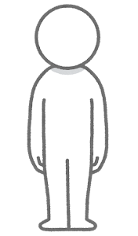
おてほん

❷ ［かく］ 下の マス目に、自分の キャラクターを かこう。形や 色を 考えて ぬろう。

ふりかえり きょうの 気持ちに ○ | 感じた こと | 先生から
😊 わかった  🙂 すこし わかった  😟 むずかしかった | わたしは、
できたら ☆に 色を ぬろう ☆ ☆ ☆ 大空に翔け 17

くらし | どうすればいい？ おつかい  【めあて】こまった とき、どう 動くか 考えよう。

おつかいを たのまれて スーパーに 来ました。でも、買う ものを わすれて しまいました。

❶ ［えらぶ］ つぎから どうする？ ○を 1つ つけよう。
◯ ア 買う ものを 声に 出しながら スーパーに 行く
◯ イ スマホの メモに 書いておく
◯ ウ 「つぎは ぜったい わすれない」と 決めて、なにも しないで 行く
◯ エ だれかに スーパーまで ついてきて もらう
◯ オ 紙の メモに 書いておく

❷ ［かく］ そう えらんだ わけを 書こう。
なぜなら、＿＿＿＿＿＿＿＿＿＿＿＿＿＿＿＿＿＿＿＿＿＿＿＿＿＿＿＿＿＿
ヒント
どの やり方も まちがい では ありません。自分に あった、わすれない やり方を 見つけよう。

ふりかえり きょうの 気持ちに ○ | 感じた こと | 先生から
😊 わかった  🙂 すこし わかった  😟 むずかしかった | わたしは、
できたら ☆に 色を ぬろう ☆ ☆ ☆ 大空に翔け 18

くらし | どうすればいい？ あやしいメール  【めあて】あやしい メールが 来たときの 行動を 考えよう。

あなたの スマホに メールが 来ました。
📩 メール：【重要】あなたの プライム会員の 期限が 切れます。いますぐ 必要な ことを 入力してください。

❶ ［えらぶ］ あなたなら どうする？ いちばん 近い ものに ○を つけよう。
◯ ア すぐに 必要な ことを 入力する。
◯ イ メールを 開いて、返信する。
◯ ウ おうちの人や 先生に 相談する。
◯ エ たしかめるために、会社に 電話する。
◯ オ なにも しないで 無視する。

❷ ［よむ］ あやしい メールの サインを おぼえよう。
□ 「いますぐ」「期限が 切れる」と あせらせる  □ なまえや パスワードを 入力させようと する  □ 知らない アドレスから 来た | STOP！  1つでも あったら、手を とめて 大人に 見せよう！

ふりかえり きょうの 気持ちに ○ | 感じた こと | 先生から
😊 わかった  🙂 すこし わかった  😟 むずかしかった | わたしは、
できたら ☆に 色を ぬろう ☆ ☆ ☆ 大空に翔け 19

くらし | どうすればいい？ お年玉  【めあて】こまった とき、どう 動くか 考えよう。

お年玉を 3万円 もらいました。あなたは どう 使いますか？

❶ ［えらぶ］ あなたなら どうする？ いちばん 近い ものに ○を 1つ つけよう。
◯ ア すきな ものを 買って、のこりを 貯金する
◯ イ ぜんぶ 貯金する
◯ ウ 宝くじを 買って、お金を ふやそうと する
◯ エ すぐに すきな ものを 買えるだけ ぜんぶ 買う
◯ オ なにか あった ときの ために、2万円は 貯金する
◯ カ すきな ものが あった ときに 少しずつ 使う

❷ ［かく］ そう えらんだ わけを 書こう。
なぜなら、＿＿＿＿＿＿＿＿＿＿＿＿＿＿＿＿＿＿＿＿＿＿＿＿＿＿＿＿＿＿
ヒント
お金の 使い方に 正解は ありません。でも、先の ことを 考えて 使う 力は 大切です。

ふりかえり きょうの 気持ちに ○ | 感じた こと | 先生から
😊 わかった  🙂 すこし わかった  😟 むずかしかった | わたしは、
できたら ☆に 色を ぬろう ☆ ☆ ☆ 大空に翔け 20

くらし | どうすればいい？ ネットで 知りあった 人  【めあて】こまった とき、どう 動くか 考えよう。

ネットで 知りあった 人に「こんど いっしょに 会おう」と 言われました。あなたも 会いたい 気持ちが あります。

❶ ［えらぶ］ あなたなら どうする？ いちばん 近い ものに ○を 1つ つけよう。
◯ ア なにか されたら やりかえそうと、ぶきを かくして 会いに 行く
◯ イ 親や 先生に 相談してから、会うか どうか 決める
◯ ウ 友達を さそって 2人で 会いに 行く
◯ エ GPSを 教えあって、すぐ 会えるように する
◯ オ 同じ 性別だから 会いに 行く
◯ カ 人が 多い 場所で 待ちあわせる

❷ ［かく］ そう えらんだ わけを 書こう。
なぜなら、＿＿＿＿＿＿＿＿＿＿＿＿＿＿＿＿＿＿＿＿＿＿＿＿＿＿＿＿＿＿
ヒント
ネットの 人は、年れいや 性別を うそを ついている ことが あります。会いたい ときは、かならず 大人に 相談してから 決めよう。

ふりかえり きょうの 気持ちに ○ | 感じた こと | 先生から
😊 わかった  🙂 すこし わかった  😟 むずかしかった | わたしは、
できたら ☆に 色を ぬろう ☆ ☆ ☆ 大空に翔け 21

ことば | どうすればいい？ マッチングアプリ  【めあて】こまった とき、どう 動くか 考えよう。

マッチングアプリで すきな 相手が できました。でも、おとといから 連絡が ありません。

❶ ［えらぶ］ あなたなら どうする？ いちばん 近い ものに ○を 1つ つけよう。
◯ ア 「お仕事 いそがしいですか？」と 自分から 連絡する
◯ イ 「わたしが ダメなんだ…」と 自分を せめる
◯ ウ 友達に 相談する
◯ エ ほかに すきな 人が できたのかと あきらめる
◯ オ 「マッチしたんだから 責任を もって」と 連絡する
◯ カ アプリの 会社に 電話する

❷ ［かく］ そう えらんだ わけを 書こう。
なぜなら、＿＿＿＿＿＿＿＿＿＿＿＿＿＿＿＿＿＿＿＿＿＿＿＿＿＿＿＿＿＿
ヒント
アプリでは、相手の 顔や 本当の ことが わかりにくいです。使う なら、その ことを 知っておこう。こまったら 大人に 相談しよう。

ふりかえり きょうの 気持ちに ○ | 感じた こと | 先生から
😊 わかった  🙂 すこし わかった  😟 むずかしかった | わたしは、
できたら ☆に 色を ぬろう ☆ ☆ ☆ 大空に翔け 22

こころ | どうすればいい？ ふられた とき  【めあて】こまった とき、どう 動くか 考えよう。

すきな 人に 告白して、ふられました。まだ 相手の ことが すきです。

❶ ［えらぶ］ あなたなら どうする？ いちばん 近い ものに ○を 1つ つけよう。
◯ ア 告白の やり方が わるかったと ふりかえる
◯ イ いろいろな 友達に 相談する
◯ ウ あきらめて、つぎの 恋に すすむ
◯ エ なぜ ダメだったのかを 考えて 直そうと 思う
◯ オ もう 一度 告白する
◯ カ 「なにが ダメか 教えて。直すから」と もう 一度 告白する

❷ ［かく］ そう えらんだ わけを 書こう。
なぜなら、＿＿＿＿＿＿＿＿＿＿＿＿＿＿＿＿＿＿＿＿＿＿＿＿＿＿＿＿＿＿
ヒント
相手の 気持ちは、自分では 変えられません。今の ありのままの あなたを すきに なってくれる 人が います。相手に こだわりすぎないように しよう。

ふりかえり きょうの 気持ちに ○ | 感じた こと | 先生から
😊 わかった  🙂 すこし わかった  😟 むずかしかった | わたしは、
できたら ☆に 色を ぬろう ☆ ☆ ☆ 大空に翔け 23

くらし | どうすればいい？ 宿題を なくした  【めあて】こまった とき、どう 動くか 考えよう。

やり終えた 宿題を、どこかに なくして しまいました。

❶ ［えらぶ］ あなたなら どうする？ いちばん 近い ものに ○を 1つ つけよう。
◯ ア なくした 場所を できるだけ さがす
◯ イ 出すのを あきらめる
◯ ウ 友達に コピーさせて ほしいと たのむ
◯ エ 家の 中を さがしまくる
◯ オ おうちの 人に 相談する
◯ カ 先生に わけを 話す

❷ ［かく］ そう えらんだ わけを 書こう。
なぜなら、＿＿＿＿＿＿＿＿＿＿＿＿＿＿＿＿＿＿＿＿＿＿＿＿＿＿＿＿＿＿
ヒント
がんばった ことが、小さな ミスで だめに なる ことも あります。そんな とき、あきらめずに できる ことを する 人は、まわりから 信らいされます。

ふりかえり きょうの 気持ちに ○ | 感じた こと | 先生から
😊 わかった  🙂 すこし わかった  😟 むずかしかった | わたしは、
できたら ☆に 色を ぬろう ☆ ☆ ☆ 大空に翔け 24

くらし | どうすればいい？ 熱が 出た  【めあて】こまった とき、どう 動くか 考えよう。

明日、あなたの 班は 授業で 発表を します。でも 今、高い 熱で ねこんでいます。明日は 学校を 休む かもしれません。

❶ ［えらぶ］ あなたなら どうする？ いちばん 近い ものに ○を 1つ つけよう。
◯ ア 班の 人に「休む かもしれない」と 先に 連絡する
◯ イ 朝に ならないと わからないので、なにも 考えない
◯ ウ めいわくを かけるから、かならず 学校に 行く
◯ エ 発表の ことは 気にしないで 休む
◯ オ 親に 発表の ことを 相談する
◯ カ 発表は かならず しないと いけないので 学校に 行く

❷ ［かく］ そう えらんだ わけを 書こう。
なぜなら、＿＿＿＿＿＿＿＿＿＿＿＿＿＿＿＿＿＿＿＿＿＿＿＿＿＿＿＿＿＿
ヒント
やらなければ いけない ことは あります。でも、自分の 体と 命が いちばん 大切です。体調が わるい ときは、むりを しなくて いいです。

ふりかえり きょうの 気持ちに ○ | 感じた こと | 先生から
😊 わかった  🙂 すこし わかった  😟 むずかしかった | わたしは、
できたら ☆に 色を ぬろう ☆ ☆ ☆ 大空に翔け 25

ことば | 「わたしは」で 話そう  【めあて】人の せいに しない 言い方を 練習しよう。

❶ ［えらぶ］ 使った ことが ある ことばに ✓を つけよう。
□ なんで ぼくが やらないと いけないの？ | □ あいつが もっと がまんすれば いいのに。
□ 性格は 生まれつきだから。 | □ なんで わたしばっかり。
□ B型だから しかたない。 | □ きらいだから しなくて いい。

❷ ［よむ］ 「わたしは」で はじめると、じぶんで 動ける ことばに かわります。
あいつが わるい。 | → | わたしは べつの やり方を さがしてみる。
イライラさせられた。 | → | わたしは 気持ちを おちつける。
なんで わたしばっかり。 | → | わたしは 〜と 思う。

❸ ［かく］ 練習： 夏休みの 宿題が 終わりません。「わたしは」で 書いてみよう。
わたしは、＿＿＿＿＿＿＿＿＿＿＿＿＿＿＿＿＿＿＿＿＿＿＿＿＿＿＿＿＿＿
＿＿＿＿＿＿＿＿＿＿＿＿＿＿＿＿＿＿＿＿＿＿＿＿＿＿＿＿＿＿＿＿＿＿＿＿

ふりかえり きょうの 気持ちに ○ | 感じた こと | 先生から
😊 わかった  🙂 すこし わかった  😟 むずかしかった | わたしは、
できたら ☆に 色を ぬろう ☆ ☆ ☆ 大空に翔け 26

ことば | ことば えらび  【めあて】相手を きずつけない ことばを えらぼう。

❶ ［よむ］ 社会には、相手を きずつけて しまう ことばが あります。

❷ ［えらぶ］ 言われたら いやな 気持ちに なる ことばに ✓を つけよう。
□ その めがね なんか 大きくない？ | □ ほくろが たくさん ありますね。
□ はだの 色が みんなと ちがいますね。 | □ かみの毛が くるくるだね。
□ 〇〇くんは なんか においが するね。 | □ 身長 ひくいね！ この 人は 高いね！
□ ひげ 生えてるよ！ | □ ふでばこも においが する。

❸ ［かく］ 気に なる ことが あった とき、どう すれば いい？
わたしは、＿＿＿＿＿＿＿＿＿＿＿＿＿＿＿＿＿＿＿＿＿＿＿＿＿＿＿＿＿＿
ヒント
体の ことは、口に 出さないのが マナーです。においの ことは 本人だけの 問題では ない ことが 多いので、先生に 相談しよう。

ふりかえり きょうの 気持ちに ○ | 感じた こと | 先生から
😊 わかった  🙂 すこし わかった  😟 むずかしかった | わたしは、
できたら ☆に 色を ぬろう ☆ ☆ ☆ 大空に翔け 27

ことば | 約束を しよう  【めあて】こまった とき、どう 動くか 考えよう。

友達に「日曜日に 遊ぼう」と さそわれました。でも、家に 帰って よていを 見ると、日曜日は おばあちゃんの 家に 行く 日でした。

❶ ［えらぶ］ 友達に なんと 言う？ ○を 1つ つけよう。
◯ ア 連絡の しかたが わからないから、なにも しない
◯ イ 今すぐ 会って あやまらなきゃと、友達の 家に 行く
◯ ウ LINEで おばあちゃんの 家に 行く ことを つたえる
◯ エ LINEで つたえて、べつの 日を 言う
◯ オ 連絡は また こんどで いいかと ほうっておく

❷ ［かく］ そう えらんだ わけを 書こう。
なぜなら、＿＿＿＿＿＿＿＿＿＿＿＿＿＿＿＿＿＿＿＿＿＿＿＿＿＿＿＿＿＿
ヒント
約束が かわる ときは、早めに 連絡しよう。ぎりぎりだと 相手が いやな 気持ちに なります。べつの 日を 言うのも よい 方法です。

ふりかえり きょうの 気持ちに ○ | 感じた こと | 先生から
😊 わかった  🙂 すこし わかった  😟 むずかしかった | わたしは、
できたら ☆に 色を ぬろう ☆ ☆ ☆ 大空に翔け 28

こころ | あなたの 性格  【めあて】自分の 性格を 知ろう。

❶ ［えらぶ］ あてはまる ものに ○を つけよう。
 | あてはまる | すこし | あてはまらない
◆ 人と 話すのが すきだ | ◯ | ◯ | ◯
◆ 人が あつまる 場所が 楽しい | ◯ | ◯ | ◯
◆ 自分から 話しかける ことが 多い | ◯ | ◯ | ◯
◇ こまっている 人を ほうっておけない | ◯ | ◯ | ◯
◇ 人の 意見を よく 聞く | ◯ | ◯ | ◯
◇ 人の 気持ちが よく わかる | ◯ | ◯ | ◯
★ 決められた 時間を 守る | ◯ | ◯ | ◯
★ 計画を 立てて すすめるのが とくいだ | ◯ | ◯ | ◯
★ たのまれた ことは 最後まで やる | ◯ | ◯ | ◯
● ちょっとした ことで ふあんに なる | ◯ | ◯ | ◯
● 気分が おちこみやすい | ◯ | ◯ | ◯
● きんちょうしやすい | ◯ | ◯ | ◯
▲ 新しい ことに ちょうせんするのが すきだ | ◯ | ◯ | ◯
▲ 絵や 音楽に きょうみが ある | ◯ | ◯ | ◯
▲ 自分の 考えを あらわすのが すきだ | ◯ | ◯ | ◯
◆ 人と 話す ◇ やさしさ ★ きちんと さ ● しんぱい しやすさ ▲ 新しい ことが すき
💬 友達と くらべて、ちがう ところを 見つけよう。
できたら ☆に 色を ぬろう ☆ ☆ ☆ 大空に翔け 29

くらし | プランニング（昼休み）  【めあて】やる ことの じゅんばんを 決めよう。

今は 昼休みです。やりたい ことが 4つ あります。

❶ ［かく］ やる じゅんに、（ ）に 1〜4の 番号を 書こう。
①   音楽室で ピアノの 練習 | ② 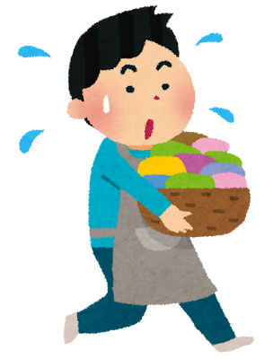  図書室に 本を かりに 行く | ③ 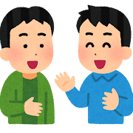  友達と 話す | ④ 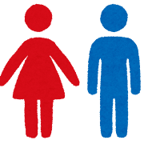  トイレに 入る（いそぎ）
（ ） 音楽室で ピアノの 練習を する
（ ） 図書室に 本を かりに 行く
（ ） 友達と 話を する
（ ） トイレに 入る（いそぎ）
その じゅんばんに した わけを 話しあおう。
ヒント
計画を 立てると、よゆうを もって すごせます。

ふりかえり きょうの 気持ちに ○ | 感じた こと | 先生から
😊 わかった  🙂 すこし わかった  😟 むずかしかった | わたしは、
できたら ☆に 色を ぬろう ☆ ☆ ☆ 大空に翔け 30

くらし | プランニング（放課後）  【めあて】やる ことの じゅんばんを 決めよう。

今は 放課後です。やる ことが 7つ あります。

❶ ［かく］ やる じゅんに、（ ）に 1〜7の 番号を 書こう。
（ ） 理科室の 実験道具を かたづける（係の 仕事）
（ ） 放課後デイサービスに 行く
（ ） 宿題の かくにんを する
（ ） 先生に 連絡帳を もらいに 行く
（ ） トイレに 入る（いそぎ）
（ ） けんかした 友達に あやまる
（ ） 家で 手伝いを する
ヒント
「いそぎ」の ことや「時間が 決まっている」ことから 先に すると、うまく いきやすいです。わけを 話しあおう。

ふりかえり きょうの 気持ちに ○ | 感じた こと | 先生から
😊 わかった  🙂 すこし わかった  😟 むずかしかった | わたしは、
できたら ☆に 色を ぬろう ☆ ☆ ☆ 大空に翔け 31

こころ | 自分ルール ①  【めあて】自分だけの ルールを 決めて みよう。

❶ ［よむ］ 自分ルールの れい
□ トイレは 洋式で ないと 使わない | □ 電車の 優先座席には すわらない

❷ ［かく］ あなたの 自分ルールを 書こう。
わたしの ルール ①＿＿＿＿＿＿＿＿＿＿＿＿＿＿＿＿＿＿＿＿＿＿＿＿＿＿＿＿＿＿
わたしの ルール ②＿＿＿＿＿＿＿＿＿＿＿＿＿＿＿＿＿＿＿＿＿＿＿＿＿＿＿＿＿＿
わたしの ルール ③＿＿＿＿＿＿＿＿＿＿＿＿＿＿＿＿＿＿＿＿＿＿＿＿＿＿＿＿＿＿
自分ルールを 友達や 先生に 話そう。

ふりかえり きょうの 気持ちに ○ | 感じた こと | 先生から
😊 わかった  🙂 すこし わかった  😟 むずかしかった | わたしは、
できたら ☆に 色を ぬろう ☆ ☆ ☆ 大空に翔け 32

こころ | 自分ルール ②  【めあて】ルールを「やわらかく」して みよう。

❶ ［よむ］ 自分ルールが たくさん ある 人の れいです。
①  トイレは 洋式だけ | ②  優先座席には すわらない | ③  宿題は 家で かならず やる | ④  ふでばこに えんぴつ 3本 | ⑤  8時15分に 家を 出る
ヒント
ルールが 多いと 強く カチカチに なります。でも、動きにくく なる ことも あります。

❷ ［かく］ あなたの ルールの はじめに「できるだけ」を つけて 書こう。
できるだけ、＿＿＿＿＿＿＿＿＿＿＿＿＿＿＿＿＿＿＿＿＿＿＿＿＿＿＿＿＿＿
できるだけ、＿＿＿＿＿＿＿＿＿＿＿＿＿＿＿＿＿＿＿＿＿＿＿＿＿＿＿＿＿＿
ヒント
「できる とき」は ルールを 守る。「できない とき」は「まあ いいか」と 切りかえる。いっしょに 練習して いこう。

ふりかえり きょうの 気持ちに ○ | 感じた こと | 先生から
😊 わかった  🙂 すこし わかった  😟 むずかしかった | わたしは、
できたら ☆に 色を ぬろう ☆ ☆ ☆ 大空に翔け 33

こころ | すきな ものに ついて  【めあて】すきな ものとの つきあい方を 考えよう。

あなたは アイスクリームが 大すきです。

❶ ［えらぶ］ どちらの パターンが すき？ ○を つけよう。
 | 月 | 火 | 水 | 木 | 金 | 土 | 日
○ パターン① | アイス | アイス | アイス | アイス | アイス | アイス | アイス
○ パターン② |  |  | アイス |  |  | アイス

❷ ［かく］ えらんだ わけを 書こう。
なぜなら、＿＿＿＿＿＿＿＿＿＿＿＿＿＿＿＿＿＿＿＿＿＿＿＿＿＿＿＿＿＿
ヒント
すきな ものとは、ほどよく つきあうのが よいです。がんばった 日の ごほうびに するなど、決めて おこう。人に たいしても 同じです。

ふりかえり きょうの 気持ちに ○ | 感じた こと | 先生から
😊 わかった  🙂 すこし わかった  😟 むずかしかった | わたしは、
できたら ☆に 色を ぬろう ☆ ☆ ☆ 大空に翔け 34

ことば | すきな 人に ついて  【めあて】すきな 人との ちょうどよい きょりを 考えよう。

あなたには すきな 人が います。学校でも 会えます。学校の あと、いつ 会ったり 連絡したり しますか？

❶ ［かく］ 会う 日・連絡する 日に ○を 書こう。
 | 月 | 火 | 水 | 木 | 金 | 土 | 日
相手の よてい | 塾 17:00〜20:00 | 部活 16:00〜18:00 |  | 習いごと 17:00〜18:30 |  | 部活の 試合
自分の よてい |  |  | 塾 17:30〜20:30 |  | おばあちゃんの お見まい |  | 家族で 出かける
会う
連絡する
ヒント
自分の 気持ちを 上手に つたえよう。「わたしは 〜と 思うけど、〇〇は どう 思う？」と 相手に 聞いて みるのも よいです。

ふりかえり きょうの 気持ちに ○ | 感じた こと | 先生から
😊 わかった  🙂 すこし わかった  😟 むずかしかった | わたしは、
できたら ☆に 色を ぬろう ☆ ☆ ☆ 大空に翔け 35

ことば | どうすればいい？ 優先座席  【めあて】こまった とき、どう 動くか 考えよう。

電車の 優先座席に 若い 人が すわっています。その 前に、おじいさんが 立っています。

❶ ［えらぶ］ あなたなら どうする？ いちばん 近い ものに ○を 1つ つけよう。
◯ ア 若い 人に「席を ゆずって」と 声を かける
◯ イ おじいさんに「大丈夫ですか？」と 声を かける
◯ ウ 若い 人も 体に 病気が ある かもしれないと 考える
◯ エ 自分には 関係ないと ほうっておく
◯ オ 自分は すわって いないから いいやと 思う
◯ カ おじいさんが 自分で「ゆずって」と 言えば いいと 思う

❷ ［かく］ そう えらんだ わけを 書こう。
なぜなら、＿＿＿＿＿＿＿＿＿＿＿＿＿＿＿＿＿＿＿＿＿＿＿＿＿＿＿＿＿＿
ヒント
優先座席は、体が 不自由な 人や、目に 見えない 病気の 人の ための 席です。すわっている 人を 決めつけなくて いいのです。

ふりかえり きょうの 気持ちに ○ | 感じた こと | 先生から
😊 わかった  🙂 すこし わかった  😟 むずかしかった | わたしは、
できたら ☆に 色を ぬろう ☆ ☆ ☆ 大空に翔け 36

こころ | どうすればいい？ ダイエット  【めあて】こまった とき、どう 動くか 考えよう。

あなたは ダイエットを しようと 思っています。インスタグラムで 見る 人は、みんな 細くて かわいいと 思っています。

❶ ［えらぶ］ いちばん よいと 思う ものに ○を 1つ つけよう。
◯ ア 毎日 むりの ない ウォーキングを する
◯ イ 1日 3食ではなく、1食に する
◯ ウ ごはんや パンを 食べずに、野菜だけ 食べる
◯ エ SNSで 話題の「やせる くすり」を 飲む
◯ オ 友達に すすめられた くすりを 飲む
◯ カ 毎日 ちょうどよい 筋トレを する

❷ ［かく］ そう えらんだ わけを 書こう。
なぜなら、＿＿＿＿＿＿＿＿＿＿＿＿＿＿＿＿＿＿＿＿＿＿＿＿＿＿＿＿＿＿
ヒント
人の まねを すると、体を こわす ことが あります。あなたに あった、体に やさしい やり方を さがそう。

ふりかえり きょうの 気持ちに ○ | 感じた こと | 先生から
😊 わかった  🙂 すこし わかった  😟 むずかしかった | わたしは、
できたら ☆に 色を ぬろう ☆ ☆ ☆ 大空に翔け 37

ことば | どうすればいい？ 給食  【めあて】こまった とき、どう 動くか 考えよう。

自分の 給食を、となりの 子に 少し 食べられて しまいました。となりの 子は ゲラゲラ わらっています。

❶ ［えらぶ］ あなたなら どうする？ いちばん 近い ものに ○を 1つ つけよう。
◯ ア となりの 子を たたく
◯ イ 大きな 声で「なに してんの！」と どなる
◯ ウ なぜ わたしの 給食を 食べたのかと 考える
◯ エ 先生に 相談する
◯ オ 「わたしのを 食べなくても、おかわり あると 思うよ」と 教える

❷ ［かく］ そう えらんだ わけを 書こう。
なぜなら、＿＿＿＿＿＿＿＿＿＿＿＿＿＿＿＿＿＿＿＿＿＿＿＿＿＿＿＿＿＿
ヒント
がまん するだけが よい わけでは ありません。こまった ときや、がまんが できない ときは、先生に 相談しよう。

ふりかえり きょうの 気持ちに ○ | 感じた こと | 先生から
😊 わかった  🙂 すこし わかった  😟 むずかしかった | わたしは、
できたら ☆に 色を ぬろう ☆ ☆ ☆ 大空に翔け 38

くらし | どうすればいい？ トイレが ならんでいる  【めあて】こまった とき、どう 動くか 考えよう。

今すぐ トイレに 行きたいです。でも、トイレは 人が ならんでいて、なかなか 使えません。

❶ ［えらぶ］ あなたなら どうする？ いちばん 近い ものに ○を 1つ つけよう。
◯ ア もう むりだから、じゅんばんを ぬかして 使う
◯ イ ほかの トイレの 場所を 聞いて、そちらへ 行く
◯ ウ 前の 人に「先に 使わせて」と たのむ
◯ エ だれも いない 場所で 用を たす
◯ オ 近くの 家に 入って、トイレを かりる

❷ ［かく］ そう えらんだ わけを 書こう。
なぜなら、＿＿＿＿＿＿＿＿＿＿＿＿＿＿＿＿＿＿＿＿＿＿＿＿＿＿＿＿＿＿
ヒント
あせると、正しい 判断が できなく なる ことが あります。こまった ときでも、おちついて 行動できるのが 大人です。

ふりかえり きょうの 気持ちに ○ | 感じた こと | 先生から
😊 わかった  🙂 すこし わかった  😟 むずかしかった | わたしは、
できたら ☆に 色を ぬろう ☆ ☆ ☆ 大空に翔け 39

ことば | どうすればいい？ 食事に さそわれた  【めあて】こまった とき、どう 動くか 考えよう。

友達に 食事に さそわれました。でも、その 日は 見たい テレビが あります。

❶ ［えらぶ］ あなたなら どうする？ いちばん 近い ものに ○を 1つ つけよう。
◯ ア 「見たい テレビが あるから 行かない」と 言う
◯ イ ことわらずに、テレビを がまんして 食事に 行く
◯ ウ テレビを 録画して、友達と 食事に 行く
◯ エ 「その 日は 家の 用事が あって」と ことわる

❷ ［かく］ そう えらんだ わけを 書こう。
なぜなら、＿＿＿＿＿＿＿＿＿＿＿＿＿＿＿＿＿＿＿＿＿＿＿＿＿＿＿＿＿＿
ヒント
ことわり方は とても 大切です。なんでも 正直に 言えば よい わけでは ありません。がまんが つらい ときは、まわりの 人に 相談しよう。

ふりかえり きょうの 気持ちに ○ | 感じた こと | 先生から
😊 わかった  🙂 すこし わかった  😟 むずかしかった | わたしは、
できたら ☆に 色を ぬろう ☆ ☆ ☆ 大空に翔け 40

こころ | ことばの おくの 気持ち  【めあて】きつい ことばの おくに かくれた 気持ちを 見つけよう。

❶ ［よむ］ ことばは 氷山の 上。気持ちは 水の 下に かくれています。
見える ＝ ことば： むかつく！ ウザい！ だまれ！
かくれている ＝ 本当の 気持ち： ［ ？ ］ ［ ？ ］ ［ ？ ］

❷ ［えらぶ］ かくれていそうな 気持ちに ○を つけよう。いくつでも いいよ。
（くやしい） （はずかしい） （なさけない） （さびしい） （くるしい） （こわい） （うらやましい） （もどかしい） （びっくり） （思いどおりに いかない） （たのしい） （うれしい）

❸ ［かく］ ことばと 気持ちを むすびつけよう。
ことば（見える） |  | 気持ち（かくれている）
むかつく！ | →
ウザい！ | →
だまれ！ | →
ヒント
おくの 気持ちに 気づくと、相手の ことが わかってきます。

ふりかえり きょうの 気持ちに ○ | 感じた こと | 先生から
😊 わかった  🙂 すこし わかった  😟 むずかしかった | わたしは、
できたら ☆に 色を ぬろう ☆ ☆ ☆ 大空に翔け 41

こころ | ことばの おくの 気持ち ②  【めあて】うれしい ことばの おくに ある 気持ちを 見つけよう。

❶ ［よむ］ うれしい ことばの おくにも、気持ちが かくれています。
見える ことば： 大すき！ ありがとう！ おはよう ございます！
かくれている ＝ 本当の 気持ち： ［ ？ ］ ［ ？ ］ ［ ？ ］

❷ ［えらぶ］ かくれていそうな 気持ちに ○を つけよう。いくつでも いいよ。
（楽しい） （うれしい） （感謝） （尊敬） （すき） （すがすがしい） （はずかしい） （さびしい） （こわい） （くやしい）

❸ ［かく］ ことばと 気持ちを むすびつけよう。
ことば（見える） |  | 気持ち（かくれている）
大すき！ | →
ありがとう！ | →
おじゃまします。 | →
ヒント
ことばの おくの 気持ちを 見ると、相手の ことが もっと わかります。

ふりかえり きょうの 気持ちに ○ | 感じた こと | 先生から
😊 わかった  🙂 すこし わかった  😟 むずかしかった | わたしは、
できたら ☆に 色を ぬろう ☆ ☆ ☆ 大空に翔け 42

ことば | どうすればいい？ 遊ぶ 約束  【めあて】こまった とき、どう 動くか 考えよう。

友達が、遠くで 遊ぶ 約束を しているのが 聞こえました。あなたも「遊びたいな」と 思っています。

❶ ［えらぶ］ あなたなら どうする？ いちばん 近い ものに ○を 1つ つけよう。
◯ ア 「なんの 話？」と 話に 入る
◯ イ 気まずいので、その 場を はなれる
◯ ウ さそって くれるのを、だまって すわって 待つ
◯ エ あとで「わたしも 行って いい？」と 聞く

❷ ［かく］ そう えらんだ わけを 書こう。
なぜなら、＿＿＿＿＿＿＿＿＿＿＿＿＿＿＿＿＿＿＿＿＿＿＿＿＿＿＿＿＿＿
ヒント
その 場を はなれて「わたしだけ さそわれなかった」と 思って しまう ことが あります。気持ちを つたえる 方法は いろいろ あります。

ふりかえり きょうの 気持ちに ○ | 感じた こと | 先生から
😊 わかった  🙂 すこし わかった  😟 むずかしかった | わたしは、
できたら ☆に 色を ぬろう ☆ ☆ ☆ 大空に翔け 43

ことば | どうすればいい？ 「また あとで」  【めあて】質問する タイミングを 考えよう。

授業中、先生に 質問が あります。でも 先生に「また あとで」と 言われました。

❶ ［えらぶ］ いつ 質問する？ ○を 1つ つけよう。
◯ ア 授業が 終わった あと
◯ イ 昼休み
◯ ウ 放課後
◯ エ つぎの 日

❷ ［かく］ そう えらんだ わけを 書こう。
なぜなら、＿＿＿＿＿＿＿＿＿＿＿＿＿＿＿＿＿＿＿＿＿＿＿＿＿＿＿＿＿＿
ヒント
「また あとで」は、その とき 時間が なかった だけの ことが 多いです。なるべく 早く もう 一度 聞こう。「今 お時間 よろしいですか？」と 言えると すてきです。

ふりかえり きょうの 気持ちに ○ | 感じた こと | 先生から
😊 わかった  🙂 すこし わかった  😟 むずかしかった | わたしは、
できたら ☆に 色を ぬろう ☆ ☆ ☆ 大空に翔け 44

くらし | どうすればいい？ 万引きの さそい  【めあて】こまった とき、どう 動くか 考えよう。

友達に「あの 店、店長が おじいさんだし、万引きしても ばれないよ。今から 行こうぜ」と 言われました。

❶ ［えらぶ］ あなたなら どうする？ いちばん 近い ものに ○を 1つ つけよう。
◯ ア たしかに ばれないなと 思って いっしょに 行く
◯ イ 犯罪に まきこまれるのは いやだから「行かない」と 言う
◯ ウ ことわって、親に 話す
◯ エ 「今日は 用事が あるんだ」と 言う
◯ オ ことわって、まわりの 大人や 先生に 相談する
◯ カ 「なにを ぬすむの？」と くわしく 聞く

❷ ［かく］ そう えらんだ わけを 書こう。
なぜなら、＿＿＿＿＿＿＿＿＿＿＿＿＿＿＿＿＿＿＿＿＿＿＿＿＿＿＿＿＿＿
ヒント
万引きは 犯罪です。友達との 関係が あっても、ゆるされません。かならず ことわって、大人に 相談しよう。

ふりかえり きょうの 気持ちに ○ | 感じた こと | 先生から
😊 わかった  🙂 すこし わかった  😟 むずかしかった | わたしは、
できたら ☆に 色を ぬろう ☆ ☆ ☆ 大空に翔け 45

ことば | どうすればいい？ テスト中の 音  【めあて】こまった とき、どう 動くか 考えよう。

テスト中、となりの 人が ペンを トントン たたいています。その 音が 気に なって、集中 できません。

❶ ［えらぶ］ あなたなら どうする？ いちばん 近い ものに ○を 1つ つけよう。
◯ ア テストが 終わって 帰ってから、親に 言う
◯ イ テスト中は がまんして、終わった あと 本人に 言う
◯ ウ 結果が わるかったら、あの 音の せいに する
◯ エ テスト中に「その 音 うるさいです」と 言う
◯ オ テスト中に 手を あげて、先生に 言う
◯ カ 気に しないで テストを する

❷ ［かく］ そう えらんだ わけを 書こう。
なぜなら、＿＿＿＿＿＿＿＿＿＿＿＿＿＿＿＿＿＿＿＿＿＿＿＿＿＿＿＿＿＿
ヒント
がまん するだけでは、問題は なくなりません。その 場で 先生に つたえられると いいですね。

ふりかえり きょうの 気持ちに ○ | 感じた こと | 先生から
😊 わかった  🙂 すこし わかった  😟 むずかしかった | わたしは、
できたら ☆に 色を ぬろう ☆ ☆ ☆ 大空に翔け 46

こころ | どうすればいい？ 選ばれなかった  【めあて】こまった とき、どう 動くか 考えよう。

試合の メンバーに なるために、毎日 練習を がんばって きました。でも、メンバーに 選ばれませんでした。

❶ ［えらぶ］ あなたなら どうする？ いちばん 近い ものに ○を 1つ つけよう。
◯ ア 「なんで 選ばれないんだ！」と やけに なる
◯ イ 選ばれた 人を うらむ
◯ ウ 「監督は どこを 見てるんだ」と 思う
◯ エ 文句を ほかの 人に 話す
◯ オ 「わたしに 足りない ものは なんですか？」と 監督に 聞く
◯ カ 練習が 足りなかったのかと 一人で ふりかえる

❷ ［かく］ そう えらんだ わけを 書こう。
なぜなら、＿＿＿＿＿＿＿＿＿＿＿＿＿＿＿＿＿＿＿＿＿＿＿＿＿＿＿＿＿＿
ヒント
思いどおりに いかない とき、原因を 外に さがすか、自分の 中に さがすかで、つぎの 一歩が 大きく かわります。

ふりかえり きょうの 気持ちに ○ | 感じた こと | 先生から
😊 わかった  🙂 すこし わかった  😟 むずかしかった | わたしは、
できたら ☆に 色を ぬろう ☆ ☆ ☆ 大空に翔け 47

くらし | どうすればいい？ 高い バイト  【めあて】こまった とき、どう 動くか 考えよう。

あなたは 高い かばんが ほしいです。SNSで「すぐに 大金が もらえる アルバイト」を 見つけました。

❶ ［えらぶ］ あなたなら どうする？ いちばん 近い ものに ○を 1つ つけよう。
◯ ア どんな バイトか、くわしく 見て みる
◯ イ 犯罪に まきこまれそうだから、見ない ことに する
◯ ウ そんな バイトは ないと 思って、ほうっておく
◯ エ 友達に 話して、いっしょに やろうと さそう
◯ オ いくら もらえるのか 気に なる
◯ カ どうやって 大金が 手に 入るのか 気に なる

❷ ［かく］ そう えらんだ わけを 書こう。
なぜなら、＿＿＿＿＿＿＿＿＿＿＿＿＿＿＿＿＿＿＿＿＿＿＿＿＿＿＿＿＿＿
ヒント
大金を もらうには、それだけ 頭や 体を 使います。SNSの あやしい バイトは、犯罪の ことが あります。正しい 方法で こつこつ ためよう。

ふりかえり きょうの 気持ちに ○ | 感じた こと | 先生から
😊 わかった  🙂 すこし わかった  😟 むずかしかった | わたしは、
できたら ☆に 色を ぬろう ☆ ☆ ☆ 大空に翔け 48

くらし | お金の 問題  【めあて】1か月の お金の 使い方を 考えよう。

あなたは 一人暮らしを しています。給料日に、会社から 20万円 もらいました。この お金で 1か月 くらします。

❶ ［かく］ それぞれ いくら 使うか、金額を 書こう。
使いみち | れい | あなたの 金額
家賃（すむ ところ） | 60,000円
食費（食べもの）
水道代
光熱費（電気・ガス）
通信費（スマホ） | 5,000円
楽しみ（遊び）
貯金
合計 | 200,000円
ヒント
つぎの 月も 同じだけ お金が 入るとは かぎりません。病気や けがで 急に お金が いる ことも あるので、貯金も しよう。

ふりかえり きょうの 気持ちに ○ | 感じた こと | 先生から
😊 わかった  🙂 すこし わかった  😟 むずかしかった | わたしは、
できたら ☆に 色を ぬろう ☆ ☆ ☆ 大空に翔け 49

こころ | どんな 大人に なりたい？  【めあて】こまった とき、どう 動くか 考えよう。

あなたは 大人に なりました。どんな 大人に なりたいですか？

❶ ［えらぶ］ いちばん 近い ものに ○を 1つ つけよう。
◯ ア 友達や 家族と 楽しく すごす 大人
◯ イ 家族や 友達より 仕事を がんばって、成功する 大人
◯ ウ 仕事は いそがしいけど、お金を かせぐ 大人
◯ エ 一人の 時間を 楽しみ、すきなように 生きる 大人
◯ オ できるだけ 人と かかわらないで すごす 大人
◯ カ 家族との 時間を 大切に して、家族の ために はたらく 大人

❷ ［かく］ そう えらんだ わけを 書こう。
なぜなら、＿＿＿＿＿＿＿＿＿＿＿＿＿＿＿＿＿＿＿＿＿＿＿＿＿＿＿＿＿＿
ヒント
どれも まちがい では ありません。「こんな 未来が すてき」と 思う 目標が あると、ものごとを 決める ときの 手がかりに なります。

ふりかえり きょうの 気持ちに ○ | 感じた こと | 先生から
😊 わかった  🙂 すこし わかった  😟 むずかしかった | わたしは、
できたら ☆に 色を ぬろう ☆ ☆ ☆ 大空に翔け 50

くらし | どうする？ ハンバーガー  【めあて】こまった とき、どう 動くか 考えよう。

ハンバーガーを「ピクルス ぬき」で 注文しました。でも、ピクルスが 入っていました。

❶ ［えらぶ］ あなたなら どうする？ いちばん 近い ものに ○を 1つ つけよう。
◯ ア お店の 人に 言って、お金を 返して もらう
◯ イ お店の 人に「ピクルス ぬきって 言ったじゃないか！」と どなる
◯ ウ 気に しないで、がまんして 食べる
◯ エ 食べた あとに、お店の 人に ピクルスの ことを 言う
◯ オ 自分で ピクルスを ぬいて 食べる

❷ ［かく］ そう えらんだ わけを 書こう。
なぜなら、＿＿＿＿＿＿＿＿＿＿＿＿＿＿＿＿＿＿＿＿＿＿＿＿＿＿＿＿＿＿
ヒント
まちがいは よく あります。自分で 直せる ことか、直せない ことかを 考えよう。直せない ときは、お店の 人に おだやかに つたえよう。

ふりかえり きょうの 気持ちに ○ | 感じた こと | 先生から
😊 わかった  🙂 すこし わかった  😟 むずかしかった | わたしは、
できたら ☆に 色を ぬろう ☆ ☆ ☆ 大空に翔け 51

ことば | 教室の 中 ①  【めあて】絵の 中の 人の 気持ちを 考えよう。

❶ ［よむ］ 絵を よく 見よう。
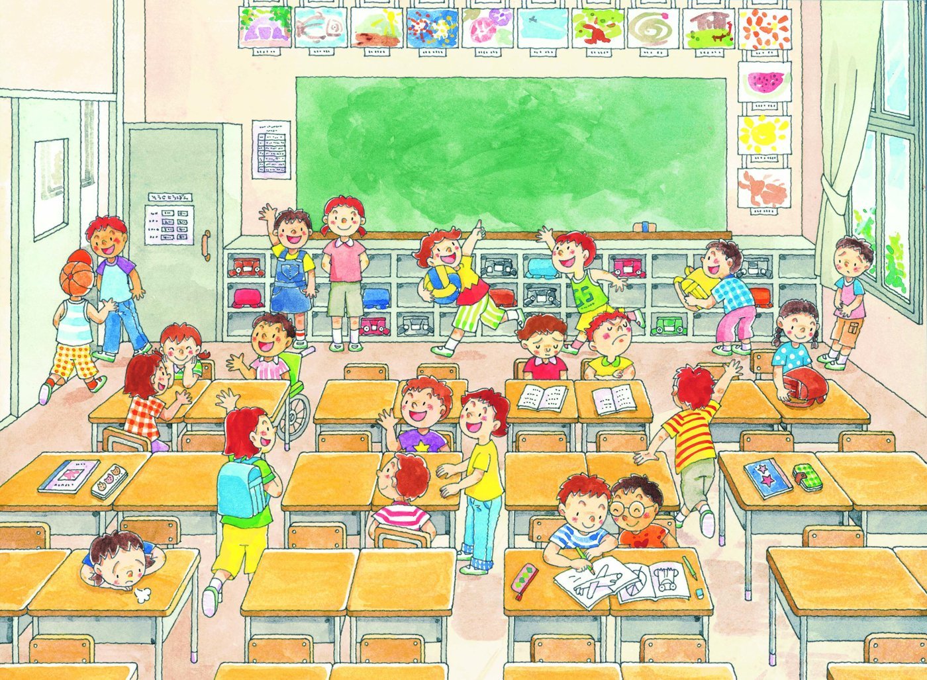

❷ ［かく］ 気に なった 人を 1人 えらんで、その 人の 気持ちを 書こう。
その 人は、＿＿＿＿＿＿＿＿＿＿＿＿＿＿＿＿＿＿＿＿＿＿＿＿＿＿＿＿＿＿
どうして そう 思ったか、友達と 話しあおう。
ヒント
それぞれの 立場に なって 考える 力は、とても 大切です。

ふりかえり きょうの 気持ちに ○ | 感じた こと | 先生から
😊 わかった  🙂 すこし わかった  😟 むずかしかった | わたしは、
できたら ☆に 色を ぬろう ☆ ☆ ☆ 大空に翔け 52

ことば | 教室の 中 ②  【めあて】絵の 中の 人の 気持ちを 考えよう。

❶ ［よむ］ 絵を よく 見よう。○で かこまれた グループが あります。
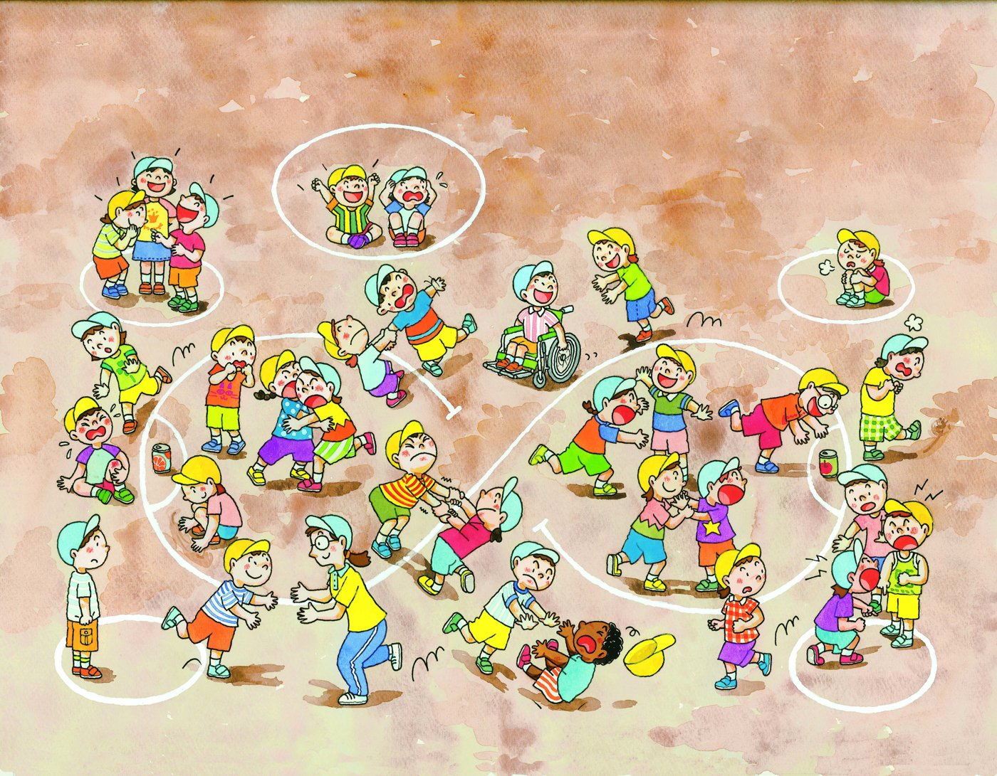

❷ ［かく］ グループを 1つ えらんで、その 人たちの 気持ちを 書こう。
その 人たちは、＿＿＿＿＿＿＿＿＿＿＿＿＿＿＿＿＿＿＿＿＿＿＿＿＿＿＿＿＿＿
どうして そう 思ったか、友達と 話しあおう。
ヒント
いろいろな 人が いますね。相手の 気持ちを 想像する 力は とても 大切です。

ふりかえり きょうの 気持ちに ○ | 感じた こと | 先生から
😊 わかった  🙂 すこし わかった  😟 むずかしかった | わたしは、
できたら ☆に 色を ぬろう ☆ ☆ ☆ 大空に翔け 53

こころ | 多数派と 少数派  【めあて】いろいろな 人が いる ことを 知ろう。

❶ ［よむ］ 人には いろいろな ちがいが あります。数が 多い 方を「多数派（マジョリティ）」、少ない 方を「少数派（マイノリティ）」と いいます。
ちがいの しゅるい | 多数派（多い） | 少数派（少ない）
心や 体の ようす | 障がいが ない | 障がいが ある
国や ルーツ | 日本人 | 日本人 以外
生まれた 場所 | 被差別部落 以外の 出身 | 被差別部落 出身
自分の 性別の 感じ方 | 体の 性別と 同じ | ちがう・決めていない
すきに なる 相手 | 異性を すきに なる | 同性・両方・だれも すきに ならない など

❷ ［かく］ わからない ことばを 1つ えらんで、しらべて 書こう。
しらべた ことば：＿＿＿＿＿＿＿＿＿＿＿＿＿＿＿＿＿＿＿＿＿＿＿＿＿＿＿＿＿＿
＿＿＿＿＿＿＿＿＿＿＿＿＿＿＿＿＿＿＿＿＿＿＿＿＿＿＿＿＿＿＿＿＿＿＿＿
ヒント
数が 多い 人だけが すごしやすい 世界は、よい 世界でしょうか。どちらに いても、相手を 思いやる ことが 大切です。

ふりかえり きょうの 気持ちに ○ | 感じた こと | 先生から
😊 わかった  🙂 すこし わかった  😟 むずかしかった | わたしは、
できたら ☆に 色を ぬろう ☆ ☆ ☆ 大空に翔け 54

こころ | どうする？ プチ整形 ①  【めあて】こまった とき、どう 動くか 考えよう。

SNSには かわいい 子が たくさん います。あなたも そう なりたいと 思っています。そんな とき「プチ整形」を 知りました。

❶ ［えらぶ］ あなたなら どうする？ いちばん 近い ものに ○を 1つ つけよう。
◯ ア 値段を しらべて、一人で お店に 行って みる
◯ イ 値段を しらべて、親に 聞いて みる
◯ ウ 友達に 話して、いっしょに 行こうと さそう
◯ エ なかの よい 友達に 話を 聞いて もらう
◯ オ SNSで 感想を しらべる

❷ ［かく］ そう えらんだ わけを 書こう。
なぜなら、＿＿＿＿＿＿＿＿＿＿＿＿＿＿＿＿＿＿＿＿＿＿＿＿＿＿＿＿＿＿
ヒント
プチ整形でも、体の 中に ものを 入れる ことが あります。お店は 商売です。自分の 体の ことなので、大切に 考えよう。

ふりかえり きょうの 気持ちに ○ | 感じた こと | 先生から
😊 わかった  🙂 すこし わかった  😟 むずかしかった | わたしは、
できたら ☆に 色を ぬろう ☆ ☆ ☆ 大空に翔け 55

こころ | どうする？ タトゥー  【めあて】こまった とき、どう 動くか 考えよう。

まわりに タトゥーを 入れている 人が います。あなたは タトゥーを どう 思いますか？

❶ ［えらぶ］ あなたの 考えに いちばん 近い ものに ○を 1つ つけよう。
◯ ア 一生 消えない ものだから、入れる なら よく 考える
◯ イ タトゥーが あると 温泉に 行けないから いやだ
◯ ウ 強く 見えるから、ぜひ 入れたい
◯ エ 見えない ところなら いいかなと 思う
◯ オ 入れる なら、すきな 人の 名前に する

❷ ［かく］ そう えらんだ わけを 書こう。
なぜなら、＿＿＿＿＿＿＿＿＿＿＿＿＿＿＿＿＿＿＿＿＿＿＿＿＿＿＿＿＿＿
ヒント
体に なにかを する ときは、かならず 親と 相談しよう。タトゥーは 一度 入れると、とれません。

ふりかえり きょうの 気持ちに ○ | 感じた こと | 先生から
😊 わかった  🙂 すこし わかった  😟 むずかしかった | わたしは、
できたら ☆に 色を ぬろう ☆ ☆ ☆ 大空に翔け 56

ことば | どうする？ 重たい 荷物  【めあて】こまった とき、どう 動くか 考えよう。

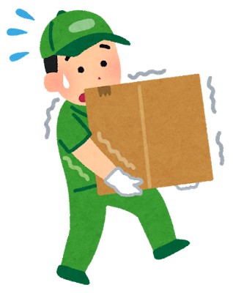 | あなたは 重たい 荷物を もっています。まわりには 友達が 何人か います。

❶ ［えらぶ］ あなたなら どうする？ いちばん 近い ものに ○を 1つ つけよう。
◯ ア 自分の 力で 最後まで はこぶ
◯ イ 友達に「もって くれる？」と 聞く
◯ ウ 「いっしょに もって くれない？」と 聞く
◯ エ 重すぎるので、荷物を おいて 帰る
◯ オ 休みながら、自分で はこぶ

❷ ［かく］ そう えらんだ わけを 書こう。
なぜなら、＿＿＿＿＿＿＿＿＿＿＿＿＿＿＿＿＿＿＿＿＿＿＿＿＿＿＿＿＿＿
ヒント
自分の 力だけでは どうにも ならない ことは たくさん あります。そんな ときは まわりを たよろう。たすけて もらったら「ありがとう」を つたえよう。

ふりかえり きょうの 気持ちに ○ | 感じた こと | 先生から
😊 わかった  🙂 すこし わかった  😟 むずかしかった | わたしは、
できたら ☆に 色を ぬろう ☆ ☆ ☆ 大空に翔け 57

こころ | どうする？ プチ整形 ②  【めあて】こまった とき、どう 動くか 考えよう。

SNSで「かんたん プチ整形」と いう 見出しを 見つけました。

❶ ［えらぶ］ あなたなら どうする？ いちばん 近い ものに ○を 1つ つけよう。
◯ ア どれくらい かんたんなのか 気に なって、もっと しらべる
◯ イ 予算を しらべて、おこづかいで 足りるか 計算する
◯ ウ 親と 話して、整形して いいか 決める
◯ エ 自分の 体を いじるのは いやだ
◯ オ 友達にも 話して、みんなで するなら いいやと 思う

❷ ［かく］ そう えらんだ わけを 書こう。
なぜなら、＿＿＿＿＿＿＿＿＿＿＿＿＿＿＿＿＿＿＿＿＿＿＿＿＿＿＿＿＿＿
ヒント
体は あなたの ものです。でも、今の あなたは たくさんの 人に 支えられて います。いろいろな 人と 話して 考えよう。

ふりかえり きょうの 気持ちに ○ | 感じた こと | 先生から
😊 わかった  🙂 すこし わかった  😟 むずかしかった | わたしは、
できたら ☆に 色を ぬろう ☆ ☆ ☆ 大空に翔け 58

ことば | どうする？ ひそひそ話  【めあて】こまった とき、どう 動くか 考えよう。

あなた 以外の 友達が、遠くで あつまって 話しているのを 見ました。

❶ ［えらぶ］ あなたの 考えに いちばん 近い ものに ○を 1つ つけよう。
◯ ア きっと わたしの 悪口を 言っていると 思う
◯ イ わたしが 入っては いけない 話を していると 思う
◯ ウ わたしには 関係ないと 思う
◯ エ わたしに 関係が ある なら 呼びに 来るだろうと 思う
◯ オ なんだか わたし 以外で いやな 感じと 思う

❷ ［かく］ そう えらんだ わけを 書こう。
なぜなら、＿＿＿＿＿＿＿＿＿＿＿＿＿＿＿＿＿＿＿＿＿＿＿＿＿＿＿＿＿＿
ヒント
人と 話すのは むずかしい ことです。あなたが 思っている ことが 本当とは かぎりません。相手の 気持ちは、聞いて みないと わかりません。

ふりかえり きょうの 気持ちに ○ | 感じた こと | 先生から
😊 わかった  🙂 すこし わかった  😟 むずかしかった | わたしは、
できたら ☆に 色を ぬろう ☆ ☆ ☆ 大空に翔け 59

くらし | どうする？ あやしい 人  【めあて】こまった とき、どう 動くか 考えよう。

万引きを した かもしれない 人を 見かけました。

❶ ［えらぶ］ あなたの 考えに いちばん 近い ものに ○を 1つ つけよう。
◯ ア 本当に ものを とったのか、声を かけて たしかめる
◯ イ にげないように つかまえる
◯ ウ お店の 人に その ことを つたえる
◯ エ 警察に 電話する
◯ オ その 人の 写真を とる
◯ カ ほうっておく

❷ ［かく］ そう えらんだ わけを 書こう。
なぜなら、＿＿＿＿＿＿＿＿＿＿＿＿＿＿＿＿＿＿＿＿＿＿＿＿＿＿＿＿＿＿
ヒント
あやしい 動きを しただけで、犯人と 決めつけては いけません。あなたは 警察官では ないので、つかまえる ひつようは ありません。

ふりかえり きょうの 気持ちに ○ | 感じた こと | 先生から
😊 わかった  🙂 すこし わかった  😟 むずかしかった | わたしは、
できたら ☆に 色を ぬろう ☆ ☆ ☆ 大空に翔け 60

こころ | どうする？ けがを した 犬  【めあて】こまった とき、どう 動くか 考えよう。

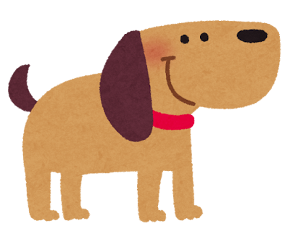 | けがを している 犬を 見つけました。

❶ ［えらぶ］ あなたの 考えに いちばん 近い ものに ○を 1つ つけよう。
◯ ア かい主が いないか、まわりを さがす
◯ イ 犬を 病院に つれて 行く
◯ ウ 近くの 動物病院に 電話して、ようすを つたえる
◯ エ 近くの 人に たすけを もとめる
◯ オ そっと しておく

❷ ［かく］ そう えらんだ わけを 書こう。
なぜなら、＿＿＿＿＿＿＿＿＿＿＿＿＿＿＿＿＿＿＿＿＿＿＿＿＿＿＿＿＿＿
ヒント
やさしい 気持ちで 考えた 行動に、正解も まちがいも ありません。あとで「ああ すれば よかった」と 思わないように 行動しよう。

ふりかえり きょうの 気持ちに ○ | 感じた こと | 先生から
😊 わかった  🙂 すこし わかった  😟 むずかしかった | わたしは、
できたら ☆に 色を ぬろう ☆ ☆ ☆ 大空に翔け 61

くらし | 目の前で 人が たおれたら  【めあて】いのちを まもる 行動の じゅんばんを おぼえよう。

あなたの 近くで 人が たおれました。
あわてなくて 大丈夫。じゅんばんに やれば いいのです。

❶ ［かく］ どの じゅんばんで する？ （ ）に 1〜5の 数字を 書こう。
（ ） 近くの人を 大きな声で よぶ
（ ） 救急車を よぶ（119番）
（ ） 肩を たたいて「大丈夫ですか？」と 声を かける
（ ） AED（エーイーディー）を 持ってくる
（ ） 心臓マッサージを する
ヒント
1人で ぜんぶ しなくて いいです。「あなたは 119番を！」「あなたは AEDを！」と、まわりの人に たのもう。

💬 先生と いっしょに じゅんばんを たしかめよう。
〔先生用〕こたえの 例： 声を かける → 人を よぶ → 119番 → AEDを 持ってくる → 心臓マッサージ（AEDが 来たら つかう）

ふりかえり きょうの 気持ちに ○ | 感じた こと | 先生から
😊 わかった  🙂 すこし わかった  😟 むずかしかった | わたしは、
できたら ☆に 色を ぬろう ☆ ☆ ☆ 大空に翔け 62

くらし | 身だしなみ  【めあて】身だしなみで、見え方が かわる ことを 知ろう。

❶ ［よむ］ 2人の 中学生が います。
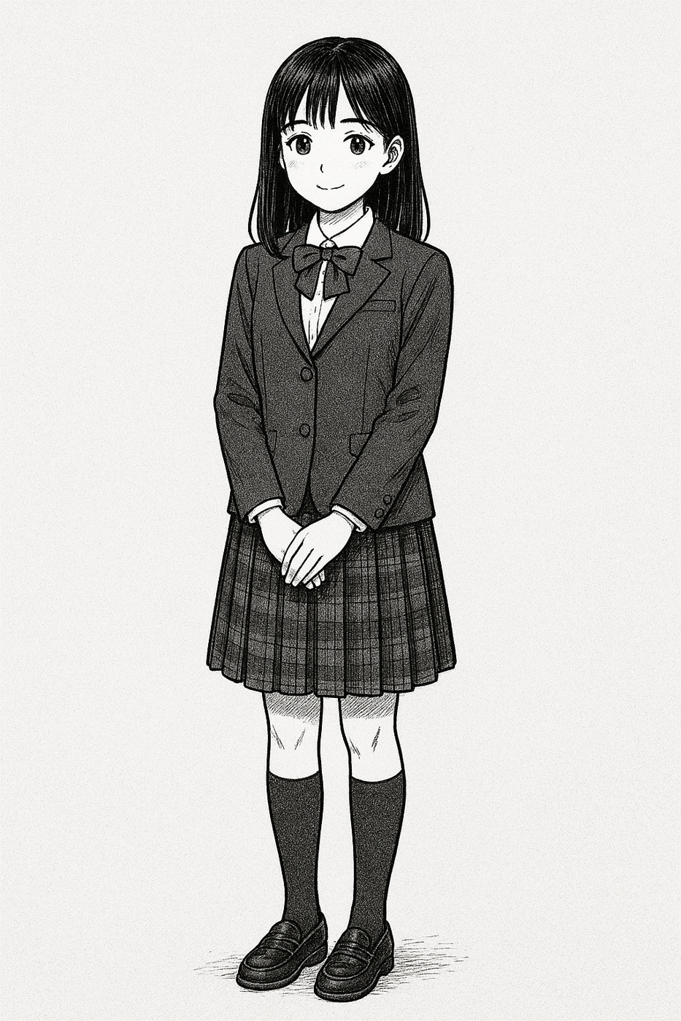  Aさん | 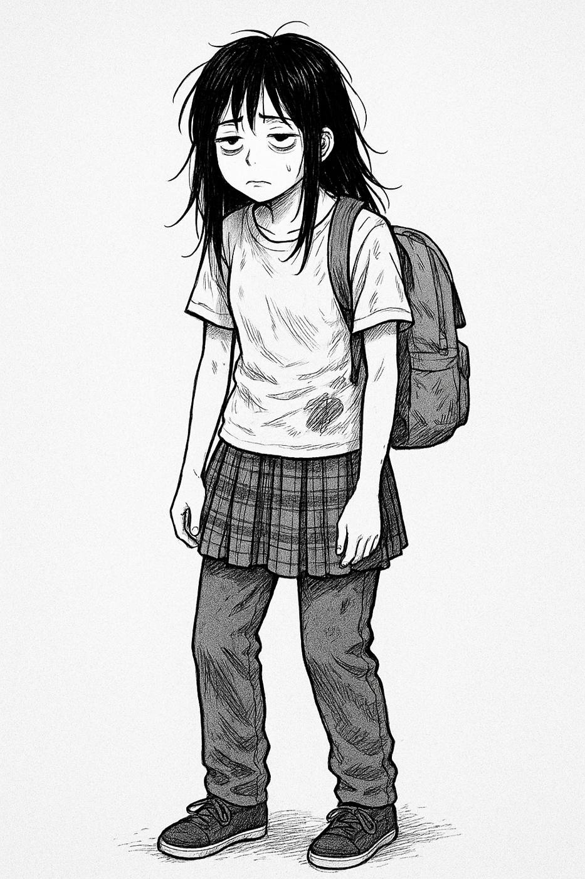  Bさん

❷ ［かく］ それぞれ どう 見える？ 下の ことばから えらんで、番号を 書こう。
（① ねぶそく かな？） （② 元気そうだね） （③ こわい） （④ 部活を がんばってるね） （⑤ 勉強を がんばってるね） （⑥ ねぼうしたのかな？） （⑦ いそがしいのかも） （⑧ 宿題 やってきたか しんぱい） （⑨ わるい ことを してそう） （⑩ 夜中まで 遊びに さそおう）
あう 番号
Aさん
Bさん
ヒント
服そうや しせいで、相手の 見方は かわります。

ふりかえり きょうの 気持ちに ○ | 感じた こと | 先生から
😊 わかった  🙂 すこし わかった  😟 むずかしかった | わたしは、
できたら ☆に 色を ぬろう ☆ ☆ ☆ 大空に翔け 63

ことば | プロンプト 練習 ①  【めあて】AIに つたえる ことばを 考えよう。

❶ ［よむ］ 生成AIで、下の 絵を 作りたいです。


❷ ［かく］ AIに なんと 書いて おねがい する？ 色・形・ようすを ことばに しよう。
話し方の れい
れい：「青い 背景に、白い 人が ２人、バトンを わたして 走っている 絵」

あなたが 考えた プロンプト：＿＿＿＿＿＿＿＿＿＿＿＿＿＿＿＿＿＿＿＿＿＿＿＿＿＿＿＿＿＿
＿＿＿＿＿＿＿＿＿＿＿＿＿＿＿＿＿＿＿＿＿＿＿＿＿＿＿＿＿＿＿＿＿＿＿＿
＿＿＿＿＿＿＿＿＿＿＿＿＿＿＿＿＿＿＿＿＿＿＿＿＿＿＿＿＿＿＿＿＿＿＿＿
ヒント
生成AIを 使いこなすには、思っている ことを ことばに する 力が いります。AIに 指示を 出す 練習を しよう。

ふりかえり きょうの 気持ちに ○ | 感じた こと | 先生から
😊 わかった  🙂 すこし わかった  😟 むずかしかった | わたしは、
できたら ☆に 色を ぬろう ☆ ☆ ☆ 大空に翔け 64

ことば | プロンプト 練習 ②  【めあて】AIに つたえる ことばを 考えよう。

❶ ［よむ］ 生成AIで、下の 絵を 作りたいです。
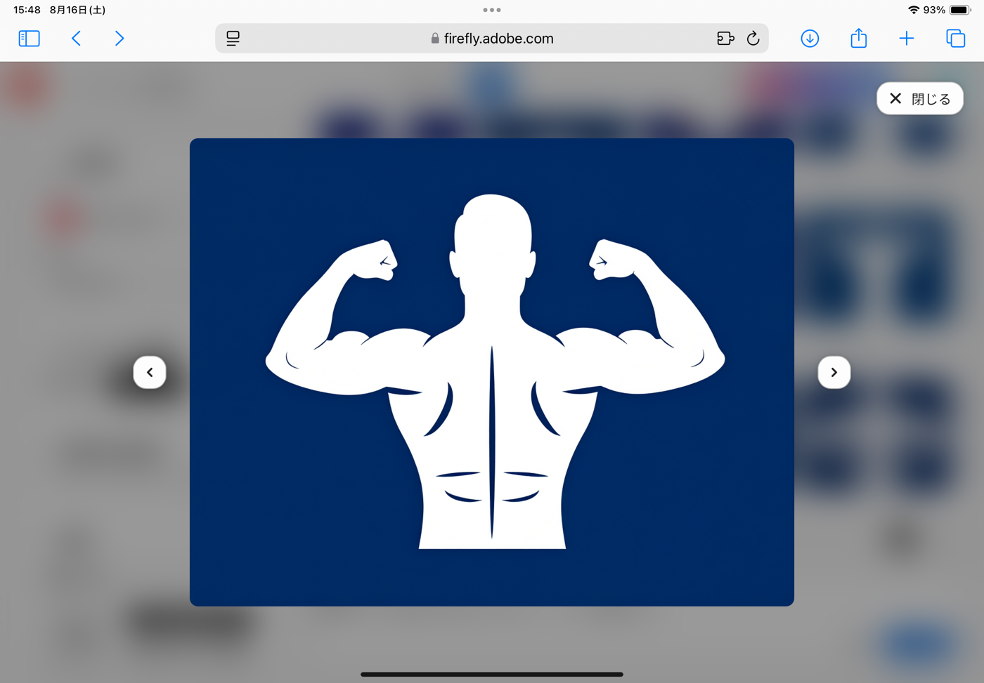

❷ ［かく］ AIに なんと 書いて おねがい する？ 色・形・ようすを ことばに しよう。
★「色」「形」「なにを している か」を 入れよう
あなたが 考えた プロンプト：＿＿＿＿＿＿＿＿＿＿＿＿＿＿＿＿＿＿＿＿＿＿＿＿＿＿＿＿＿＿
＿＿＿＿＿＿＿＿＿＿＿＿＿＿＿＿＿＿＿＿＿＿＿＿＿＿＿＿＿＿＿＿＿＿＿＿
＿＿＿＿＿＿＿＿＿＿＿＿＿＿＿＿＿＿＿＿＿＿＿＿＿＿＿＿＿＿＿＿＿＿＿＿
ヒント
生成AIを 使いこなすには、思っている ことを ことばに する 力が いります。AIに 指示を 出す 練習を しよう。

ふりかえり きょうの 気持ちに ○ | 感じた こと | 先生から
😊 わかった  🙂 すこし わかった  😟 むずかしかった | わたしは、
できたら ☆に 色を ぬろう ☆ ☆ ☆ 大空に翔け 65

ことば | プロンプト 練習 ③  【めあて】AIに つたえる ことばを 考えよう。

❶ ［よむ］ 生成AIで、下の 絵を 作りたいです。


❷ ［かく］ AIに なんと 書いて おねがい する？ 色・形・ようすを ことばに しよう。
★「色」「形」「なにを している か」を 入れよう
あなたが 考えた プロンプト：＿＿＿＿＿＿＿＿＿＿＿＿＿＿＿＿＿＿＿＿＿＿＿＿＿＿＿＿＿＿
＿＿＿＿＿＿＿＿＿＿＿＿＿＿＿＿＿＿＿＿＿＿＿＿＿＿＿＿＿＿＿＿＿＿＿＿
＿＿＿＿＿＿＿＿＿＿＿＿＿＿＿＿＿＿＿＿＿＿＿＿＿＿＿＿＿＿＿＿＿＿＿＿
ヒント
生成AIを 使いこなすには、思っている ことを ことばに する 力が いります。AIに 指示を 出す 練習を しよう。

ふりかえり きょうの 気持ちに ○ | 感じた こと | 先生から
😊 わかった  🙂 すこし わかった  😟 むずかしかった | わたしは、
できたら ☆に 色を ぬろう ☆ ☆ ☆ 大空に翔け 66

ことば | よく 聞いて 答えよう ①  【めあて】話を 聞いて、あう 絵を えらぼう。

❶ ［よむ］ 先生の 話を 聞いて、いちばん あう 絵の 番号を 答えよう。
①  | ②  | ③ 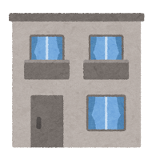 | ④ 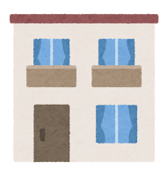
 | 1回め（ふつうに 聞く） | 2回め（心の 中で くりかえす） | 3回め（メモを とる）
答え

❷ ［えらぶ］ いちばん わかりやすかった 聞き方に ○を つけよう。
◯ ア ふつうに 聞く
◯ イ 心の 中で くりかえす
◯ ウ メモを とる
ヒント
聞きながら おぼえるのは むずかしい ことです。メモや くりかえしが たすけに なります。自分に あった やり方を 見つけよう。

ふりかえり きょうの 気持ちに ○ | 感じた こと | 先生から
😊 わかった  🙂 すこし わかった  😟 むずかしかった | わたしは、
できたら ☆に 色を ぬろう ☆ ☆ ☆ 大空に翔け 67

ことば | よく 聞いて 答えよう ②  【めあて】話を 聞いて、あう 絵を えらぼう。

❶ ［よむ］ 先生の 話を 聞いて、いちばん あう 絵の 番号を 答えよう。
① | ② 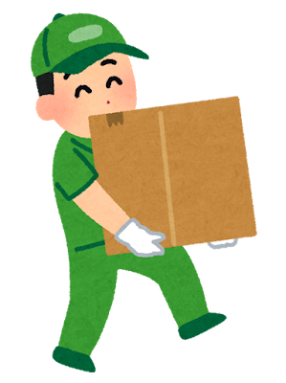 | ③  | ④ 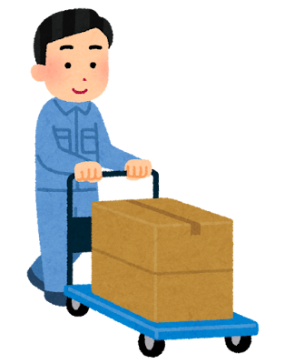
 | 1回め（ふつうに 聞く） | 2回め（心の 中で くりかえす） | 3回め（メモを とる）
答え

❷ ［えらぶ］ いちばん わかりやすかった 聞き方に ○を つけよう。
◯ ア ふつうに 聞く
◯ イ 心の 中で くりかえす
◯ ウ メモを とる
ヒント
聞きながら おぼえるのは むずかしい ことです。メモや くりかえしが たすけに なります。自分に あった やり方を 見つけよう。

ふりかえり きょうの 気持ちに ○ | 感じた こと | 先生から
😊 わかった  🙂 すこし わかった  😟 むずかしかった | わたしは、
できたら ☆に 色を ぬろう ☆ ☆ ☆ 大空に翔け 68

こころ | 数の 大きさ  【めあて】数を 見て、長さや 大きさで あらわそう。

❶ ［かく］ 数を 見て、その 数だけ マスを ぬろう。
数 | マス（1マス ＝ 1）
3
7
5
10

❷ ［かく］ 数を 見て、大きさに あった 円を かこう。
1 | 3 | 6
ヒント
数が 大きい ほど、長く・大きく なります。くらべて みよう。

ふりかえり きょうの 気持ちに ○ | 感じた こと | 先生から
😊 わかった  🙂 すこし わかった  😟 むずかしかった | わたしは、
できたら ☆に 色を ぬろう ☆ ☆ ☆ 大空に翔け 69

こころ | アイスクリーム屋の お話  【めあて】話を 読んで、人の 考えを 想像しよう。

❶ ［よむ］ お話を 1つずつ 読もう。
1. ジョンと メアリーは 公園に います。公園には アイスクリーム屋さんの 車も 来ています。
2. メアリーは アイスを 買いたかったけど、お金を もっていませんでした。
3. アイスクリーム屋さんが「午後も この 公園に いるよ」と 言ったので、メアリーは お金を とりに 家へ 帰りました。
4. しばらくして、アイスクリーム屋さんは「教会に 行く」と ジョンに 言って、移動しました。
5. とちゅうで メアリーの 家の 前を 通り、メアリーにも「教会に 行く」と 言いました。
6. ジョンは 宿題の ことを 聞きに、メアリーの 家へ 行きました。でも メアリーは もう アイスを 買いに 出かけていました。

❷ ［かく］ ジョンは どこへ メアリーを さがしに 行くと 思う？
ジョンは、＿＿＿＿＿＿＿＿＿＿＿＿＿＿＿＿＿＿＿＿＿＿＿＿＿＿＿＿＿＿
ヒント
ジョンは「メアリーも 教会の ことを 知っている」とは 知りません。だれが なにを 知っているか 考えよう。

ふりかえり きょうの 気持ちに ○ | 感じた こと | 先生から
😊 わかった  🙂 すこし わかった  😟 むずかしかった | わたしは、
できたら ☆に 色を ぬろう ☆ ☆ ☆ 大空に翔け 70

くらし | どうする？ 土日の よてい  【めあて】こまった とき、どう 動くか 考えよう。

来週の 木曜日に テストが あります。今週の 土日の 休みに、なにを しますか？

❶ ［えらぶ］ あなたの 考えに いちばん 近い ものに ○を 1つ つけよう。
◯ ア テストは まだ 先だから、友達と 遊ぶ 約束を する
◯ イ テストは 来週だから、今週は なにも しない
◯ ウ テストが あるから、1日中 勉強する
◯ エ 平日から こつこつ 勉強して、土日は ほどよく 休む
◯ オ 友達に さそわれたから、まだ 時間は あると 思って 遊ぶ

❷ ［かく］ そう えらんだ わけを 書こう。
なぜなら、＿＿＿＿＿＿＿＿＿＿＿＿＿＿＿＿＿＿＿＿＿＿＿＿＿＿＿＿＿＿
ヒント
自分の よていを 先に だいたい 決めて おこう。決まって いないと、言われるまま に なって しまいます。

ふりかえり きょうの 気持ちに ○ | 感じた こと | 先生から
😊 わかった  🙂 すこし わかった  😟 むずかしかった | わたしは、
できたら ☆に 色を ぬろう ☆ ☆ ☆ 大空に翔け 71

こころ | 自分軸の 見つけ方  【めあて】自分が 大切に したい ことを 見つけよう。

❶ ［えらぶ］ A と B、自分に 近い 方に ○を つけよう。
A |  |  | B
ルールや マニュアルを 守りたい | ◯ | ◯ | 新しい やり方を 考えたい
やり方より 結果が 大事 | ◯ | ◯ | 結果より やり方が 大事
むずかしくても つづけたい | ◯ | ◯ | むずかしかったら べつの ことを したい
しっぱいを 考えて 慎重に やりたい | ◯ | ◯ | しっぱいを 気にせず どんどん やりたい
ストレスが あっても がまん強く やりたい | ◯ | ◯ | ストレスなく のびのび やりたい
友達は 少なく、深く | ◯ | ◯ | 友達は 多く、広く
人からの 評価を 気に したい | ◯ | ◯ | 人からの 評価は 気に したくない
うらで ささえる 人で いたい | ◯ | ◯ | 先頭に 立って 引っぱりたい
💬 えらんだ わけを 友達に つたえよう。
ヒント
どちらが よい・わるいでは ありません。あなたらしさを 知る 手がかりです。

ふりかえり きょうの 気持ちに ○ | 感じた こと | 先生から
😊 わかった  🙂 すこし わかった  😟 むずかしかった | わたしは、
できたら ☆に 色を ぬろう ☆ ☆ ☆ 大空に翔け 72

くらし | 情報の 多い 社会 ①  【めあて】本当の 情報を 見ぬこう。

❶ ［えらぶ］ らんに ✖（ないと 思う）・△（わからない）・〇（本当だ！）を 書こう。
情報 | えらぶ
Amazonの セールで、いつもの 20%引きで 買えます。
この サイトに 登録すると、スマホ代が 1か月 ただに なります。
投資で かせいで あげるから、10万円 かして？
バイトで、人に ものを わたすだけで 10万円 かせげます。
100万円を 1年 あずけたら、1年後に 200万円 返します。
💬 えらんだ わけを 友達に つたえよう。
ヒント
世の中には たくさんの 情報が あります。自分に つごうの よい ものでは なく、正しい ものを えらぶ 力が いります。

ふりかえり きょうの 気持ちに ○ | 感じた こと | 先生から
😊 わかった  🙂 すこし わかった  😟 むずかしかった | わたしは、
できたら ☆に 色を ぬろう ☆ ☆ ☆ 大空に翔け 73

くらし | 情報の 多い 社会 ②  【めあて】本当の 情報を 見ぬこう。

❶ ［えらぶ］ らんに ✖（ないと 思う）・△（わからない）・〇（本当だ！）を 書こう。
情報 | えらぶ
男の 人に 会うだけで 3万円 かせげます。
女の 人に 会うだけで 3万円 もらえます。
SNSで 有名に なるために、こんな 動画を あげて ください。

❷ ［かく］ あやしいと 思う ことばに 線を 引こう。そして、気づいた ことを 書こう。
わたしは、＿＿＿＿＿＿＿＿＿＿＿＿＿＿＿＿＿＿＿＿＿＿＿＿＿＿＿＿＿＿
ヒント
「かんたんに」「会うだけで」「すぐ」などの ことばには 気を つけよう。こまったら 大人に 相談しよう。

ふりかえり きょうの 気持ちに ○ | 感じた こと | 先生から
😊 わかった  🙂 すこし わかった  😟 むずかしかった | わたしは、
できたら ☆に 色を ぬろう ☆ ☆ ☆ 大空に翔け 74

くらし | プランニング（休みの 日）  【めあて】1日の よていを 立てよう。

❶ ［かく］ 今日 やる ことが あります。どれから する？ 番号を 書こう。
よてい | じゅんばん
郵便局に 荷物を 出しに 行く
夕ごはんの 買い物に 行く
家で 映画を 見る
読んでいる 本の 続きを 読む
洗濯物を 洗って 干す
洗濯物を 取りこむ
トイレ そうじを する

❷ ［かく］ 時計に 1日の 流れを 書きこもう。
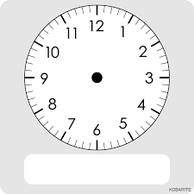
ヒント
「時間が 決まって いる こと」（お店や 郵便局）を 先に 入れると、計画が 立てやすく なります。

できたら ☆に 色を ぬろう ☆ ☆ ☆ 大空に翔け 75

こころ | 自分 観察（時間）  【めあて】自分の 1日を ふりかえろう。

❶ ［かく］ その 時間に なにを しているか 書こう。
5時 |  | 15時
6時 |  | 16時
7時 |  | 17時
8時 |  | 18時
9時 |  | 19時
10時 |  | 20時
11時 |  | 21時
12時 |  | 22時
13時 |  | 23時
14時 |  | 24時
できたら ☆に 色を ぬろう ☆ ☆ ☆ 大空に翔け 76

こころ | 自分 観察（動き）  【めあて】自分の 1日の 動きを ふりかえろう。

❶ ［かく］ その 動きを する 時間を 書こう。しない ことは 書かなくて 大丈夫。
動き | 時間 | 動き | 時間
起きる |  | ゲームを する
歯みがきを する |  | スマホを さわる
朝ごはんを 食べる |  | 勉強を する
家を 出る |  | 本を 読む
学校に 着く |  | お風呂に 入る
学校を 出る |  | テレビを 見る
明日の じゅんびを する |  | ねる
その ほか： |  | その ほか：
💬 友達と くらべて みよう。

ふりかえり きょうの 気持ちに ○ | 感じた こと | 先生から
😊 わかった  🙂 すこし わかった  😟 むずかしかった | わたしは、
できたら ☆に 色を ぬろう ☆ ☆ ☆ 大空に翔け 77

こころ | すきな アニメキャラクター  【めあて】すきな キャラクターを しょうかい しよう。

❶ ［かく］ すきな アニメキャラクターを かこう。
キャラクターの 名前
アニメの お話
💬 友達に しょうかい しよう。

ふりかえり きょうの 気持ちに ○ | 感じた こと | 先生から
😊 わかった  🙂 すこし わかった  😟 むずかしかった | わたしは、
できたら ☆に 色を ぬろう ☆ ☆ ☆ 大空に翔け 78

こころ | アニメ × のりこえる 力  【めあて】キャラクターから「のりこえる 力」を 学ぼう。

❶ ［かく］ すきな キャラクターに ついて 書こう。
① キャラクターの 名前
② どんな ピンチに あった？
③ どうやって のりこえた？

❷ ［えらぶ］ ④ その とき、どんな 強さが 出ていた？ ✓を つけよう。
□ あきらめない | □ たすけを もとめた | □ 仲間を 信じた
□ 自分を 見つめ直した | □ 気持ちを ととのえた | □ その ほか

❸ ［かく］ あなたの ことを 書こう。
⑤ 最近 がんばった・のりこえた こと
⑥ キャラクターと にている ところ
⑦ 今日 わかった「のりこえる 力」とは？
できたら ☆に 色を ぬろう ☆ ☆ ☆ 大空に翔け 79

こころ | コーピングを 決めよう  【めあて】ストレスへの 自分の 対処法を 決めよう。

❶ ［よむ］ コーピングとは、ストレスに 対処する 方法の ことです。（れい：深呼吸、音楽を 聞く、だれかに 話す、少し 歩く）

❷ ［かく］ その ことが あったと したら、どう する？
できごと | わたしの コーピング
友達と 意見が ちがって、言いあいに なった
宿題を わすれて、先生に おこられた
オンラインゲームで 腹が 立った
ヒント
自分に あった コーピングを 見つけて おくと、こまった ときに すぐ 使えます。

ふりかえり きょうの 気持ちに ○ | 感じた こと | 先生から
😊 わかった  🙂 すこし わかった  😟 むずかしかった | わたしは、
できたら ☆に 色を ぬろう ☆ ☆ ☆ 大空に翔け 80

こころ | 大切に する  【めあて】「大切に する」とは どういう ことか 考えよう。

❶ ［かく］ それぞれを 大切に する ために、あなたは なにを する？
大切に する もの | わたしが する こと
友達
家族
ペット
自分の 体
自分の スマホ
ヒント
「大切に する」かは、あなたが 決める ことです。言われなくても、ものや 人を 大切に できる 人に なろう。

ふりかえり きょうの 気持ちに ○ | 感じた こと | 先生から
😊 わかった  🙂 すこし わかった  😟 むずかしかった | わたしは、
できたら ☆に 色を ぬろう ☆ ☆ ☆ 大空に翔け 81

くらし | 一人暮らし シミュレーション ①  【めあて】「一人で すむ」ことを 考えよう。

❶ ［えらぶ］ すこし 先の 自分を 想像しよう。あう ものに ✓を つけよう。
一人で すむのは？ | □ 3年後 □ 5年後 □ 10年後
どこに すむ？ | □ 地元の 近く □ ほかの 県 □ 外国

❷ ［かく］ 1か月の お金を 考えよう（れい：80,000円）。
使いみち | 金額
家賃
水道代
光熱費（電気・ガス）
食べもの
楽しみ（友達と 食事）
通信費（スマホ）
貯金・未来の ため
合計

❸ ［えらぶ］ もしもの とき どうする？ 線で むすぼう。
もしも |  | どうする
スマホが こわれた | ・ ・ | 貯金を 使う
体の 調子が わるく なった | ・ ・ | 相談する
ほしい ものが できた | ・ ・ | がまんする
 | ・ | しらべる
できたら ☆に 色を ぬろう ☆ ☆ ☆ 大空に翔け 82

くらし | 一人暮らし シミュレーション ②  【めあて】1か月の お金を 考えよう。

❶ ［かく］ ① 1か月 60,000円の とき
使いみち | 金額
家賃
水道代
光熱費（電気・ガス）
食べもの
楽しみ（友達と 食事）
通信費（スマホ）
貯金・未来の ため
合計

❷ ［かく］ ② 1か月 100,000円の とき
使いみち | 金額
家賃
水道代
光熱費（電気・ガス）
食べもの
楽しみ（友達と 食事）
通信費（スマホ）
貯金・未来の ため
合計
できたら ☆に 色を ぬろう ☆ ☆ ☆ 大空に翔け 83

くらし | 一人暮らし シミュレーション ③  【めあて】急な できごとに そなえよう。

❶ ［かく］ ① 1か月 150,000円の とき
使いみち | 金額
家賃
水道代
光熱費（電気・ガス）
食べもの
楽しみ（友達と 食事）
通信費（スマホ）
貯金・未来の ため
合計

❷ ［かく］ ② 急な できごとが ありました。どう する？
急な できごと | どう する？
セールの 商品を 見つけた（買う？）
スマホが こわれた（−10,000円）
家電が こわれた（−20,000円）
友達に 遊びに さそわれた（−3,000円）
病院に 行った（−5,000円）
できたら ☆に 色を ぬろう ☆ ☆ ☆ 大空に翔け 84

こころ | アンガーマネジメント ①  【めあて】「おこり」に ついて 考えよう。

❶ ［えらぶ］ Q1 おこらない 人は いると 思う？
◯ ア いる
◯ イ いない

❷ ［えらぶ］ Q2「おこり」に ついて、自分の 考えに ✓を つけよう。
□ おこりは コントロール できない
□ 生まれつきだから かわらない
□ おこりは わるい 気持ちだ
□ おこりは みんな 同じ 気持ちだ
□ おこりは だれでも もっている ふつうの 気持ちだ

❸ ［かく］ Q3 おこりの ことばを、強さの じゅんに ならべよう。
（ムカムカ） （イライラ） （うざい） （キレる） （腹が 立つ） （頭に くる） （カチンと くる） （頭に 血が のぼる） （激怒する） （ばくはつする）
小さい |  |  |  | 大きい

ふりかえり きょうの 気持ちに ○ | 感じた こと | 先生から
😊 わかった  🙂 すこし わかった  😟 むずかしかった | わたしは、
できたら ☆に 色を ぬろう ☆ ☆ ☆ 大空に翔け 85

こころ | アンガーマネジメント ②  【めあて】自分の「べき」を 知ろう。

❶ ［よむ］ おこりの 正体は、自分の 中に ある「〜する べき」です。「校則は 守る べき」と 思う 人は、守らない 人を 見ると イラッと します。

❷ ［かく］ ① 最近 おこった ことから、自分の「べき」を さがそう。
できごと | あなたの「べき」
（れい）テスト前なのに、しつこく 遊びに さそわれた | テスト前は 勉強する べき

❸ ［かく］ ② 自分の「べき」を 知ろう。
友達は | 「 べき」
家族は | 「 べき」
大人は | 「 べき」
学校は | 「 べき」
ヒント
自分の「べき」が わかると、どんな ときに おこるかが わかります。おこりを 上手に つたえる ためにも 大切です。

ふりかえり きょうの 気持ちに ○ | 感じた こと | 先生から
😊 わかった  🙂 すこし わかった  😟 むずかしかった | わたしは、
できたら ☆に 色を ぬろう ☆ ☆ ☆ 大空に翔け 86

こころ | アンガーマネジメント ③  【めあて】「もしかしたら」と 考えて みよう。

友達の SNSに、体育祭の 写真が のりました。友達は よく うつっているのに、わたしは 目が 半分 とじている。さいあく！

❶ ［よむ］ 「ぜったい わざとだ」と 決めつけると、けんかに なりやすいです。「もしかしたら」と 考えて みよう。
話し方の れい
れい：もしかしたら、友達は ほかの 人の 顔は あまり 見て いなかったのかも しれない。

❷ ［かく］ 友達が この 写真を のせた わけを 想像しよう。
もしかしたら、＿＿＿＿＿＿＿＿＿＿＿＿＿＿＿＿＿＿＿＿＿＿＿＿＿＿＿＿＿＿
もしかしたら、＿＿＿＿＿＿＿＿＿＿＿＿＿＿＿＿＿＿＿＿＿＿＿＿＿＿＿＿＿＿
もしかしたら、＿＿＿＿＿＿＿＿＿＿＿＿＿＿＿＿＿＿＿＿＿＿＿＿＿＿＿＿＿＿
ヒント
「相手に わるぎは ない かも」と 考えると、ちがう 見方が できます。

ふりかえり きょうの 気持ちに ○ | 感じた こと | 先生から
😊 わかった  🙂 すこし わかった  😟 むずかしかった | わたしは、
できたら ☆に 色を ぬろう ☆ ☆ ☆ 大空に翔け 87

こころ | 変えられる？ 変えられない？  【めあて】じぶんで 変えられる ことと、変えられない ことを 分けよう。

楽しみに していた 修学旅行。でも、台風で 延期に なりそう…。
台風は、どんなに がんばっても じぶんでは 変えられません。

❶ ［かく］ カードの 番号を、あう 方の はこに 書こう。
①  天気 | ②  電車の 事故 | ③  地震や 台風 | ④  道の じゅうたい | ⑤  部活の 先輩と 気が 合わない
⑥  すきじゃない 時間割 | ⑦  じゃんけんで 決めた そうじ当番 | ⑧  体重 | ⑨  入試の 結果 | ⑩  成績
じぶんの 行動で 変えられる | じぶんでは 変えられない
ヒント
変えられない ことは「しかたない」と 受け止めて、いま できる ことを さがそう。たとえば「旅行の かわりに、家で 楽しめる ことを 考える」。

ふりかえり きょうの 気持ちに ○ | 感じた こと | 先生から
😊 わかった  🙂 すこし わかった  😟 むずかしかった | わたしは、
できたら ☆に 色を ぬろう ☆ ☆ ☆ 大空に翔け 88

こころ | アンガーマネジメント ⑤  【めあて】かかわる こと・かかわらない ことを 決めよう。

駅で ならんでいたら、よこから 人が わりこんで きた！ ちゃんと ならんで いたのに！
！でも、電車に のる 目的は「時間どおりに 着く こと」。注意して トラブルに なったら、目的が はたせません。

❶ ［かく］ 下の ことを、かかわる・かかわらないに 分けよう。番号を はこに 書こう。
①  知らない 人が 電車で ポイすて | ②  コンビニの 列の わりこみ | ③  クラスの 人が 授業中に ねている | ④  後輩の ことばづかいが わるい | ⑤  芸能人の ニュース
⑥
家族の 食事の マナー
かかわる | かかわらない（スルー）
ヒント
かかわる ひつようが ない ときは「スルー」も 大切な えらび方です。

ふりかえり きょうの 気持ちに ○ | 感じた こと | 先生から
😊 わかった  🙂 すこし わかった  😟 むずかしかった | わたしは、
できたら ☆に 色を ぬろう ☆ ☆ ☆ 大空に翔け 89

こころ | しあわせの レベルを 知ろう  【めあて】しあわせが 長く つづく ことを 考えよう。

❶ ［よむ］ しあわせには、すぐ 消える ものが あります。
できごと | しあわせの 大きさ | つづく 長さ
SNSで バズる・ほめられる | ★★★★☆ | ★☆☆☆☆
宝くじが あたる・お金が 入る | ★★★★★ | ★☆☆☆☆
試合で 勝つ・表彰される | ★★★☆☆ | ★★☆☆☆
外から 手に 入る しあわせは、すぐ 来るけど 長く つづかない

❷ ［かく］ どう すれば、しあわせが 長く つづくと 思う？
わたしは、＿＿＿＿＿＿＿＿＿＿＿＿＿＿＿＿＿＿＿＿＿＿＿＿＿＿＿＿＿＿
＿＿＿＿＿＿＿＿＿＿＿＿＿＿＿＿＿＿＿＿＿＿＿＿＿＿＿＿＿＿＿＿＿＿＿＿
みんなで 考えを 出しあおう。

ふりかえり きょうの 気持ちに ○ | 感じた こと | 先生から
😊 わかった  🙂 すこし わかった  😟 むずかしかった | わたしは、
できたら ☆に 色を ぬろう ☆ ☆ ☆ 大空に翔け 90

くらし | どうする？ カツアゲ  【めあて】こまった とき、どう 動くか 考えよう。

道を 歩いていたら、子どもが 高校生に お金を とられそうに なって いました。

❶ ［えらぶ］ あなたが する 行動に ○を つけよう。
◯ ア 「コラッ」と どなる
◯ イ 間に 入って、なにが あったか くわしく 聞く
◯ ウ 高校生の 学校に 連絡する
◯ エ 110番に 電話して、警察を よぶ
◯ オ 「カツアゲは ダメ」と 高校生を 注意する

❷ ［かく］ そう えらんだ わけを 書こう。
なぜなら、＿＿＿＿＿＿＿＿＿＿＿＿＿＿＿＿＿＿＿＿＿＿＿＿＿＿＿＿＿＿
ヒント
警察に 連絡するのが いちばん よいです。あなたが 間に 入ると、あたらしい トラブルに なる ことが あります。警察に まかせる ことも、子どもを 守る りっぱな 行動です。

ふりかえり きょうの 気持ちに ○ | 感じた こと | 先生から
😊 わかった  🙂 すこし わかった  😟 むずかしかった | わたしは、
できたら ☆に 色を ぬろう ☆ ☆ ☆ 大空に翔け 91

こころ | 得意な 情熱パターンを 知ろう  【めあて】自分らしい「やる気」の 出し方を 見つけよう。

❶ ［よむ］ 情熱（やる気）の 出し方は 1つでは ありません。
パターン | 出し方 | れい
① 声で 出す | 声や ことばで つたえる | 「ぜったい 勝とう！」と 声を 出す
② 行動で 出す | まず 自分が 動く | だれより 先に じゅんびする
③ 表情で 出す | 顔や 目で つたえる | 真剣な 目で 聞く
④ たいどで 出す | しせいや ふるまいで しめす | せすじを のばして 聞く
⑤ ことばで 出す | 思いを ことばに する | 「こう すれば よく なると 思う」と 言う
⑥ つづけて 出す | やめずに つづける | しっぱいしても 何度も ちょうせん
⑦ はたらきかけで 出す | まわりを 動かす | おちこんでいる 人を はげます

❷ ［えらぶ］ 「これなら できそう」と 思う パターンを 1〜2つ えらんで、番号に ○を つけよう。
（①） （②） （③） （④） （⑤） （⑥） （⑦）

ふりかえり きょうの 気持ちに ○ | 感じた こと | 先生から
😊 わかった  🙂 すこし わかった  😟 むずかしかった | わたしは、
できたら ☆に 色を ぬろう ☆ ☆ ☆ 大空に翔け 92

くらし | お金で 買える もの  【めあて】お金で 買える ものと、買えない ものを 考えよう。

❶ ［かく］ 下の ものを、2つに 分けよう。ことばを はこに 書こう。
（リュック） （えんぴつ） （犬） （恋人） （ハンバーガー） （外国旅行） （思い出） （友情） （スマホ） （通信） （ゲーム） （ふでばこ） （家族） （えがお） （家） （安心） （コーヒー）
お金で 買える | お金で 買えない

❷ ［かく］ 買える ものと 買えない ものの ちがいは なんだろう？
わたしは、＿＿＿＿＿＿＿＿＿＿＿＿＿＿＿＿＿＿＿＿＿＿＿＿＿＿＿＿＿＿

ふりかえり きょうの 気持ちに ○ | 感じた こと | 先生から
😊 わかった  🙂 すこし わかった  😟 むずかしかった | わたしは、
できたら ☆に 色を ぬろう ☆ ☆ ☆ 大空に翔け 93

こころ | コントロール できる もの  【めあて】自分で かえられる ものに 目を むけよう。

❶ ［かく］ 下の ものを、2つに 分けよう。ことばを はこに 書こう。
（たいど） （評価） （天気） （過去） （習慣） （時間） （健康） （結果） （うわさ） （考え） （行動） （発言） （えらぶ こと） （すいみん） （食事） （気持ち） （相手） （災害）
自分で コントロール できる | 自分で コントロール できない

❷ ［かく］ どちらに 時間を 使うと よいと 思う？
わたしは、＿＿＿＿＿＿＿＿＿＿＿＿＿＿＿＿＿＿＿＿＿＿＿＿＿＿＿＿＿＿

ふりかえり きょうの 気持ちに ○ | 感じた こと | 先生から
😊 わかった  🙂 すこし わかった  😟 むずかしかった | わたしは、
できたら ☆に 色を ぬろう ☆ ☆ ☆ 大空に翔け 94

こころ | 大人に なる  【めあて】大人に なる ことを 考えよう。

❶ ［かく］ 自分が「大人に なった」と 思うのは 何さいから？
年れい | わけ
さい

❷ ［かく］ 大人に なるのは よい こと？ なぜ そう 思う？
◯ ア よい こと
◯ イ よくない こと
◯ ウ わからない
なぜなら、＿＿＿＿＿＿＿＿＿＿＿＿＿＿＿＿＿＿＿＿＿＿＿＿＿＿＿＿＿＿
＿＿＿＿＿＿＿＿＿＿＿＿＿＿＿＿＿＿＿＿＿＿＿＿＿＿＿＿＿＿＿＿＿＿＿＿
💬 友達の 考えも 聞いて みよう。

ふりかえり きょうの 気持ちに ○ | 感じた こと | 先生から
😊 わかった  🙂 すこし わかった  😟 むずかしかった | わたしは、
できたら ☆に 色を ぬろう ☆ ☆ ☆ 大空に翔け 95

くらし | スマホの プランを えらぼう  【めあて】自分に あった スマホの プランを えらぼう。

❶ ［よむ］ スマホの 会社の 広告です。3つの プランが あります。
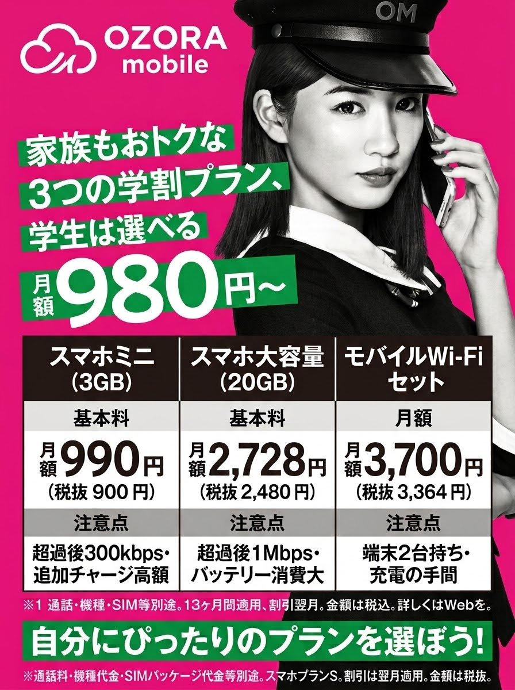

❷ ［えらぶ］ あなたに あう プランに ○を つけよう。
◯ ア スマホミニ（3GB）月 990円
◯ イ スマホ大容量（20GB）月 2,728円
◯ ウ モバイルWi-Fiセット 月 3,700円

❸ ［かく］ えらんだ わけを 書こう。
なぜなら、＿＿＿＿＿＿＿＿＿＿＿＿＿＿＿＿＿＿＿＿＿＿＿＿＿＿＿＿＿＿

ふりかえり きょうの 気持ちに ○ | 感じた こと | 先生から
😊 わかった  🙂 すこし わかった  😟 むずかしかった | わたしは、
できたら ☆に 色を ぬろう ☆ ☆ ☆ 大空に翔け 96

